Ecoplanning 5.0

Guide de l’utilisateur

Copyright ® 2007
Ecoplanning 7 villa des Hortensias
92350 Le Plessis Robinson
Sommaire
PAGE

1 Commandes et menus du logiciel version Ecoplanning 5.0 4

1.00 Installation Ecoplanning version 5.0 4
1.01 Les menus .4
1.02 Les menus locaux (menus de la souris) 4
1.03 Barre d'outil 4
1.04 Les Onglets (espace de travail écran) 5
1.05 Les tâches .5
1.06 Les champs des tâches 5
1.07 Aide 5
1.08 Lancer Ecoplanning 5.0 6
1.09 Sauvegarder un fichier 6
1.10 Enregistrer un document sous 6
1.11 Créer un nouveau projet 6
1.12 Ouvrir un projet existant 6

2 Création modification d’un Projet 6

2.0 Analyse préalable du projet .6
2.1 Créer un fichier d’un nouveau projet l’enregistrer 7
2.2 Choisir un calendrier 7
2 3 Représentation et utilisation de l’Onglet Saisie Prévisionnelle 7
2.4 Saisir les données des tâches du projet les ordonner entre-elles .8
2.4.1 Créer une tâche ou plusieurs tâches .8
2.4.2 La tâche en cours sa suppressionr .8
2.4.3 Saisir désignation et durée des tâches .8
2.4.4 Type de lien décalage entre tâches 8
2.4.5 Ordonner lier entre elles les tâches d’un projet .9
2.4.6 Créer et lier un prédécesseur à la tâche en cours .9
2.4.7 Créer et lier un successeur à la tâche en cours 10
2.4.8 Supprimer le lien entre une tâche et son prédécesseur ou son successeur 10
2.4.9 Cocher décocher une tâche avec la souris ou le clavier 10
2.4.10 Lier tâches d’un groupe de tâches dans l’ordre ou elles se suivent à l’écran 10
2.5 Modifier l’ordonnancement des tâches, affiner le chemin critique 10
2.5.1 Modifier le type de liens et décalage des tâches 11
2.5.2 Visualisation tâche en cours avec ses seules prédécesseurs et successeurs 11
2.5.3 Remarque sur le chemin critique 12
2.5.4 Affiner l’ordonnancement des tâches au niveau du déroulement d’un projet 12
2.6 .Autres actions avec l’onglet prévisionnel 12
2.6 1 Classez les tâches dans le volet de saisie 12
2.6.2 Modifier la date de début d’un projet 12
2.6.3 Saisir une date de début ou de fin souhaitée 12
2.6.4 Saisir les informations dans les trois Champs libres 13
2.7 Représentation et utilisation de l’Onglet Saisie Prévisionnelle 13

3 Les traitements avec les tâches cochées 14

3.1 Comment cocher décocher supprimer les tâches cochées 14
3.1.1 Cocher toutes les tâches 14
3.1.2 Décocher tous les tâches 14
3.1.3 Cocher ↔ décocher tâches 14
3.1.4 Supprimer éléments cochés 14
3.2 Affecter un prédécesseur aux tâches cochées 14
3.2 Affecter un successeur aux tâches cochées 14
3.4 Délier les tâches cochées entre elles 15
3.5 Copier un groupes de tâches cochées 15 3.5.1 Possibilité de copie simple d’un groupe de tâches 15
3.5.2 Possibilité de copie en cascade d’un groupe de tâches 15
3.6 Affecter aux tâches cochées un calendrier 16
3.6 1 Choisir et Affectation d’un calendriers aux tâches d’un projet 16
3.6 2 Créer un nouveau ou modifier un calendrier 17

3.7 Compléter la désignation de tâches cochées 17
3.8 Affecter données aux tâches cochées 18
3.9 Affecter code de sélection aux tâches cochées 18

4 Affectation de Critères aux tâches 19

4.0 Remarques sur les codes critères, leurs tâches enveloppes et leur affectation aux tâches 19
4.1 Saisi des codes critères en vue de leur affectation aux tâches. 19
4.2 Onglet d’affectation de critères aux tâches cochées 21
4.2.1 Visualiser les sous critères qui sont été affectés aux tâches du projet 21
4.2.2 Affecter aux tâches du projet les critères et sous critères 22

5 Traitements 23

5.1 Filtrer les tâches 23
5.1.1 Utiliser Filtres Mémorisés 23
5.1.2 Créer Compléter un Nouveau Filtre Mémorisé 24
5.2 Trier Grouper les tâches 26
5.2.1 Utiliser un « Trier Grouper Tâches » existant 26
5.2.2 Créer Compléter Supprimer un Tris Groupés 28
5.2.3 Affiner les données des bandes du traitement « Trier Grouper 29
5.2.4 Tâches enveloppes des sous critères 31
5.2.6 Mémoriser à un « Trier Grouper Tâches » existant 31
5.3 Onglet de saisi et échéancier des coûts 32
5.4 Import / Export 33
5.4.1 Procédure d’export d’un projet Ecoplanning 4.0 vers Ecoplanning 5.0: 33
5.4.2 Procédure d’export d’un fichier d’un projet Ecoplanning 5.0 vers la version 4.0 : 34

6 Elaboration impression des Plannings 35

6.0.Configuration de l'impression 35
6.1 . Procédure de mise au point et l’impression d’un planning 35
6.1.1 Obtenir rapidement un premier planning qui répond à besoin donné d’un projet, 36
6.1.2 Utilisation courante d’un type de planning adapté pour un besoin donné 37
6.1.3 Obtenir le planning d’une partie des tâches d’un projet 37
6.1.4 Compléter un planning mémorisé 38
6.1.5 Créer un nouveau planning mémorisé 39
6.2.Représentation et utilisation de l’Onglet Planning 40
6.3 Boite de dialogue « Préparation planning » 41
6.4 Liste des plannings mémorisés 42
6.5 Connaissance des options mémorisées du planning 42
6.6 Ebauche d’un premier type de planning pour un projet donné 43
6.7 Créer un planning 43
6.8 Paramétrage de la visualisation du planning sur une page 44
6.8.1 Description Marge impression 45
6.8.2 Description Trait cadre 45
6.8.3 Description du Menu local "En-tête" 45
6.8.4 Description du Menu Bandes Calendrier haut et bas 46
6.8.5 Description du Menu Caractéristiques des tâches 47
6.8.6 Description du menu Corps du graphe (planning) 48
6.8.7 Pied de page 50
6.8.8 Titres et paramétrage des bandes 50
6.8.9 Mémoriser un nouveau planning 50
6.9.Création répartitions colonnes grille du Gantt 51
6.9.1 Choisir les colonnes 51
6.9.2 Paramétrage des colonnes 52
6.10 Impression planning 53

1 Commandes et menus du logiciel version Ecoplanning 5.0

1.00 Installation Ecoplanning version 5.0

Pour installer le logiciel Ecoplanning 5.0,
- insérer le CD-ROM du logiciel Ecoplanning 5.0 dans le micro-ordinateur et lancer la copie du logiciel
Au cours de cette installation automatique, vous devrez indiquer dans quel répertoire l’installer,
par défaut il le sera placé dans «Ecoplanning 5.0 »r
Si ce n’est pas le cas utilisez l’Explorateur de Windows et cliquez sur le fichier « Stup » dans la liste
pour le charger.
A la fin de cette installation une icône sera crée dans le bureau
Cliquez deux fois sur cette icône pour lancer le logiciel.
Nota vous pourrez installer ce logiciel sur ou plusieurs postes , mais pour l’utiliser il est nécessaire que la clé de protection du logiciel soit installée sur le micro sur un port USB.

1.01 Les menus d’ Ecoplanning 5.0

Menu Fichier
Contient les commandes qui permettent d’accéder de créer de modifier un document Ecoplanning,
Ouvrir, Fermer, Quitter, Enregistrer, Imprimer, Import / Export).de visualiser les dix derniers fichiers ouverts

Menu Projet
On peut consulter les éléments du projet et effectuer des modifications
Résumé du projet Date début du projet Calendrier Critères

Menu Cocher
Après avoir coché les tâches concernées on peut appliquer sur celles-ci différents traitements, relatifs à ces éléments pour obtenir des actions :tels que : Lier les tâches - Copier les tâches
Vous aurez, également, accès à ces commandes en utilisant le menu contextuel des colonnes de l’onglet« Saisie prévisionnelle »

Menu Filtrer
Contient les commandes qui permettent :
- de choisir un filtre mémorisé et de l’utiliser
- de compléter et créer de nouveaux filtres
Permet également de faire sur certain onglet
- apparaître toutes les tâches ou aucune tâche du projet à l’écran.

Menu Outils
Contient les commandes de traitements (autres qu’avec coché) : Critères –Calendriers - Trier grouper Tâches -Numéroter tâches - Préparation Rapports- Préparation Planning - Simulation.

Menu Aide
A partir d’un sommaire on accède, de proche en proche, aux informations nécessaires à l'utilisation du logiciel

1.02 Les menus locaux (menus de la souris)

Ce sont les menus restreints qui affichent les options applicables à l'élément sélectionné ou pointé, cas en particulier des tâches cochées de l’onglet Saisie prévisionnelle, affiner les sorties impression planning
Pour afficher un menu local, sélectionner ou pointer l'élément concerné puis Cliquer-Droit sur celui-ci.

1.03 Barre d'outils : de la version 5.0

Elle contient les boutons suivants
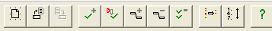

Ouvrir un nouveau projet.
Ouvrir un projet existant.
Sauvegarder le projet.
Cocher tâches /champ on peut cocher les tâches à partir du choix d’un champ
Décocher tous les éléments dans le volet actif.
Lier les tâches cochées dans le volet actif.
Délier les tâches cochées dans le volet actif.
Affecter données aux tâches ou ressources cochées dans le volet actif.
Trier les tâches. Grouper les tâches par données et critères
Filtrer les tâches
Afficher le sommaire de l'aide

1.04. Les Onglets (espace de travail écran)

L’utilisation du logiciel Ecoplanning 5.0 s’articule autour des 7 onglets qui sont accessible en permanence en haut de l’écran. Il s’agit de cliquer sur un de ceux-ci pour les rendre actif, et avoir accès aux possibilités qu’ils offrent.

Pour passer d'un onglet à l'écran à une autre  cliquez sur l’onglet concerné.

Onglet Saisie prévisionnelle des données et de l’ordonnancement des tâches
Onglet Gantt prévisionnel visualisation du planning de ces tâches
Onglet Affectation hiérarchie critères des tâches en vue de leur sélection et regroupement
Onglets Planning en cours – Planning 2 – Planning 3
Dans ces onglets ont peut
- accéder à des plannings mémorisés pour des besoins spécifiques.
- les modifier, les compléter puis de les mémoriser en vue d’en créer pour de nouvelles
utilisations.
Ceux-ci sont mémorisés et accessibles dans la boites de dialogues « Préparation Planning »
Onglet Coûts échéanciers saisie des coûts des tâches obtention échéanciers correspondants

1.05 Les tâches

Dans le logiciel Ecoplanning on utilise trois types de tâches
- les tâches d’exécution du projet.
C’est à partir d’elles qu’est effectué l’ordonnancement du projet, et son suivi.
- les tâches « enveloppe des critères et sous critères ».
Elles regroupent toutes leurs tâches de niveau hiérarchique inférieur.
- une ou des tâches « amont » qui sont seulement liées à une tâche du projet.
Ces tâches amont correspondent à des prestations de travaux à faire au préalable avant la réalisation dune tâche du déroulement du projet.

1.06 Les champs des tâches

Pour une tâche on saisit la valeur des différents champs.(en particulier : sa désignation, sa durée, ses données d’ordonnancement, ses coûts, ses code critères et sous critères). En fonction des différents traitements que l’on choisit un certain nombre de champs non modifiable vont être créés par le logiciel (en particulier : date de début au plus tôt prévisionnel - date de fin au plus tôt prévisionnelle, date de début au plus tard prévisionnel - date de fin au plus tard prévisionnelle, marge totale etc ils apparaissent ombrés)

1.07 Aide
Une aide sera rattachée aux différentes boîtes de dialogue

1.08 Lancer Ecoplanning 5.0
 Accéder à l'environnement Windows le groupe de programmes qui contient l'icône d’Ecoplanning 5.0.
 Faire un double clic sur l'icône d'Ecoplanning, ou dans « programme » charger Ecoplanning 5.0

1.09 Sauvegarder un projet
Pour enregistrer un projet :
 Menu _Fichier Sauvegarder ou cliquer sur le bouton

1.10 Sauvegarder un projet sous nom
Pour enregistrer un projet a tout moment:
Menu _Fichier ⇒ Sauvegarder s/nom
Dans la boîte de dialogue "Enregistrer sous" apparaît. Taper alors le nom du nouveau projet, choisir le répertoire où il sera rangé, puis valider avec le bouton <Ok> ou la touche <Entrée>.

Par ailleurs il vous sera demandé, dans l’onglet « Saisie prévisionnelle », environ toutes les 12 minutes d’utilisation, s’il désire sauvegarder le fichier du projet en cours

1.11 Créer un nouveau projet
Pour créer un nouveau document, sélectionner :
Menu _Fichier ⇒ Nouveau projet ou cliquer sur le bouton
Après avoir saisie les données préalables d’identification du nouveau projet créé (voir paragraphes 2.2 - 2.3)
c’est l’onglet « Saisie Prévisionnelle » qui est actif et qui s’affiche à l’écran (voir paragraphe 2.1)

1.12Ouvrir un projet existant
Pour ouvrir un document déjà créé, sélectionner :
 Menu _Fichier ⇒ Ouvrir projet ou cliquer sur le bouton
Dans la boîte de dialogue "Ouverture" qui apparaît, cliquez sur le projet concerné.
Ou Cliquez l’un des 10 derniers fichiers des projets utilisés en bas du menu « Fichier »
Vous retrouverez à l'écran dans l’onglet « Saisie Prévisionnelle » avec les données des t

2 Création modification d’un Projet

2.0 Analyse préalable du projet

Au cours de l’analyse d’un projet, on doit appréhender et mettre en évidence toutes tâches qui doivent être exécutées. On va ordonner en premier lieu, les tâches connues, les tâches les plus évidentes :les tâches dites « de structure ». C'est-à-dire que l’on va lier entre elles ces tâches, en prenant en compte leurs types de liens et décalages correspondants ; en respectant leur mode d’exécution et mise en œuvre, les règles de l’art etc)
On pourra, ensuite, incorporer les autres tâches du déroulement du projet dans celles-ci.
Dans ce qui suit est présenté la procédure pour saisir les données en vue de l’ordonnancement des tâches

2.1 Créer un fichier d’un nouveau projet, l’enregistrer
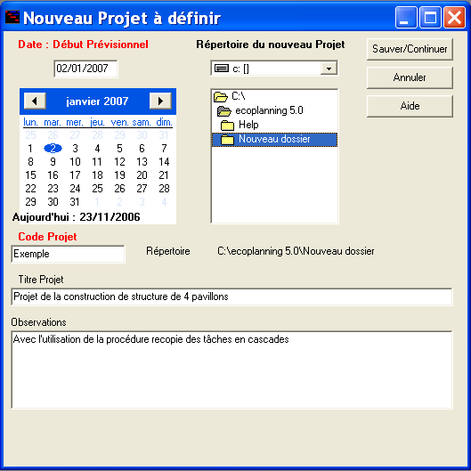

Dès le choix" Nouveau projet" du Menu « Fichier »
la boîte de dialogue ci-contre s’affiche

Vous allez pouvoir saisir :
 son code (avec choix d’un répertoire)
 choisir Exemple répertoire Nouveau dossier
 son titre Opération de construction de la structure de 4 pavillons
un commentaire
Avec la procédure de recopie des tâches en cascades
 la date de début du projet le 02/01/07
par défaut c’est la date du jour qui s’affiche

Dés que vous aurez sur la touche «Sauver /continuer » vous visualiserez l’onglet « Saisie Prévisionnelle » pour saisir les données des tâches de ce nouveau projet.

2.2 Choisir un calendrier

Lors de la création d'un projet, le calendrier qui est pris par défaut pour l’ensemble des tâches est le calendrier standard.
Vous pourrez si nécessaire en choisir un autre dans l’onglet « Saisie Prévisionnelle »: (voir paragraphe 3.6).
- saisir un calendrier pour chacune des tâches, dans la colonne correspondante
- affecter à des tâches cochées un des calendriers possibles.

2.3 Représentation et utilisation de l’Onglet Saisie Prévisionnelle

Après avoir demandé la création d’un nouveau projet, ou après avoir choisi l’ouverture d’un projet existant, c’est l’onglet « Saisie Prévisionnelle » qui va apparaître à l’écran.
C’est à partir de cet onglet que :la saisie des données des tâches de ce nouveau projet va être effectuée, que ces tâches vont être ordonnées, et que les modifications ultérieures seront prises en compte.

En haut de l’onglet sont indiquées les informations concernant le nombre total des tâches du projet et le nombre de celles qui pourraient être concernées par un des les traitements avec « Tâches cochées » (paragraphe 3.).
SI les deux nombres sont différents un filtre est utilisé.
Au cours de l’ordonnancement des tâches la date de fin du projet évoluera

Etant donné que cet onglet sera souvent utilisé:
- d’une part on pourra, à tout moment, « Sauvegarder » les données modifiées que l’on vient de saisir, voir créer un autre fichier du projet avec « Sauvegarder Comme».
- d’autre part, toutes les 12 minutes, le logiciel proposera à l’utilisateur de sauvegarder les dernières modifications faites.

Dans le volet de saisie des données des tâches, les champs « en gras » peuvent être saisis, ou modifier par les utilisateurs, les autres sont des champs calculés ou affectés par le logiciel, leur colonnes sont ombrés à savoir :
numéro tâche, désignation tâche, durée, début au plus tôt prévisionnel, fin au plus tôt prévisionnelle, marge totale,début au plus tard prévisionnel, fin plus tard prévisionnelle, calendrier début souhaité et fin souhaitée, les trois champs libre

Pour la tâche en cours vont apparaître
La tâche en cours dans le volet et celle qui a une cellule avec un fond noir à l’intersection dans sa ligne avec l’une de ses colonnes : dans l’exemple la case n° de la tâche 1

- aux centre dans les deux volets concernant les données de son ou ses prédécesseurs et successeurs
- dans l’échéancier du bas la visualisation : son ou ses prédécesseurs, la tâche en cours, ses successeurs

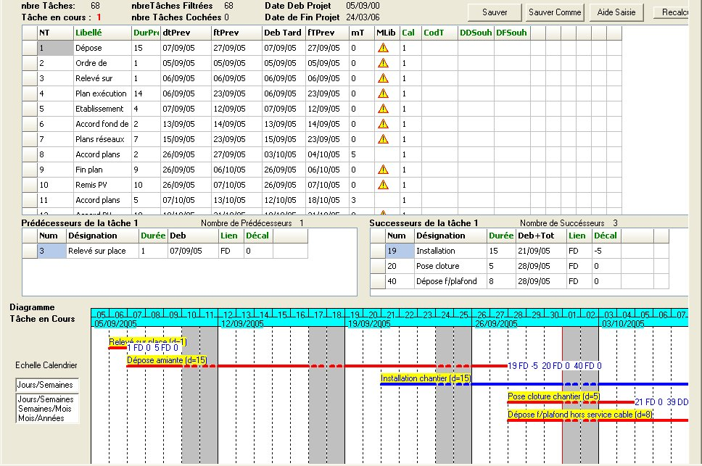
-----------
Pour la tâche en cours
du volet du haut

Au centre à gauche, le volet Au centre à droite le volet
des prédécesseurs : numéro, des successeurs : : numéro,
désignation, durée, début désignation, durée, début
plus tôt prévisionnel possible, plus tôt prévisionnel possible
type de lien , décalage, type de lien , décalage,
marge totale. marge totale, date de début
que permet la tâche,

Nota :Les tâches des prédécesseurs et successeurs, de la tâche en cours, seront classées par marge totale

Sur le Gantt on visualise : la tâche en cours avec ses seules prédécesseurs et successeurs
Le logiciel en fonction des durées des tâches affichera, pour chacune une des trois 3 échelles : par jours, semaines, mois.

2.4 Saisir les données des tâches du projet les ordonner entre-elles

C’est dans l’onglet «Saisie Prévisionnelle » que l’on saisit toutes les données nécessaires à l’ordonnancement des tâches d’un projet.

2.4.1 Créer une tâche ou plusieurs tâches

 Positionnez-vous dans le volet « Saisie données tâche »
 Appuyez sur la touche "Inser" pour créer une tâche par exemple six fois pour créer 6 tâches de notre exemple

Remarque :
Lorsqu’on crée une tâche elle s'affiche à la fin de la liste et elle prend le n° suivant. Le logiciel va affecter un n° à chaque tâche dans l’ordre de leur saisie. La numérotation des tâches sert à ordonner les tâches entre elles.

Au départ la "Durée prévisionnelle" est de 1 jour, ce qui explique l'égalité de la date de "Début au plus tôt prévisionnel" et celle de "Fin au plus tôt prévisionnelle", et elle correspond à la date de création du document. Mais dés la saisie des données de l’ordonnancement : durées, types de liens, décalages, ces dates vont se trouver modifiées.

2.4.2 La tâche en cours sa suppression

Dans le volet la tâche en cours et celle qui a dans sa ligne à l’intersection d’une des colonnes une cellule avec un fond noir dans l’exemple ci-dessous c’est la cellule n° de la tâche 1

Pour supprimer cette tâche en cours
 Appuyer sur la touche <Suppr> pour supprimer cette tâche en cours
 cliquer sur le bouton "Oui" pour le confirmer dans la boîte de dialogue qui apparaît,
Nota : Vous avez la possibilité de supprimer plusieurs tâches à la fois (voir supprimer tâches cochées paragraphe 3.14 ).

2.4.3 Saisir la désignation et la durée d’une de plusieurs tâches

En vous déplaçant dans le volet en utilisant les touches de <Déplacement> ou en cliquant sur la case souhaitée, vous pourrez saisir ces données successivement : la désignation des tâches puis leur durée
puis
 Saisissez les désignations des tâches leur dure en jour travaillé
Tâche n° 1 Ordre de Service 1
Tâche n° 2: Installation de chantier 5
Tâche n° 3 Terrassement * 3
Tâche n° 4 Fondations * 8
Tâche n° 5 Elévations sous sol * 12
Tâche n° 6 Plancher haut sous sol * 10
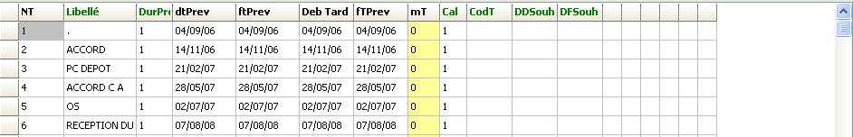

--------

2.4.4 Ordonner lier entre-elles les tâches d’un projet

Après avoir saisi les données d’un groupe significatif des tâches (désignation et durée), pour établir le planning correspondant, il est nécessaire de lier ces tâches entre-elles en fonction : de leur mode d’exécution, des règles de l’art, de cahier des charges etc.
C'est-à-dire que l’on va prendre en compte les types de lien et les décalages correspondants pour lier ces tâches ; c'est-à-dire que l’on va ordonner toutes les tâches concernées entre elles.
Au départ on peut saisir q’un certain nombre des tâches identifiées dans un premier temps, les ordonner entre elles pour avoir un premier support puis a partir de celui-ci recensées les autres tâches nécessaires pour l’exécution du déroulement du projet.

Le logiciel Ecoplanning permet :
- de lier une tâche à un prédécesseur et successeur (voir paragraphe 2.4.6 et 2.4.7)
On peut lier les tâches entre elles, en se déplaçant d’une à l’autre, et au passage saisir :
- le ou les prédécesseurs de la tâche avec le type de lien et le décalage correspondant
- le ou les successeurs de la tâche avec le type de lien et le décalage correspondant
- voir les prédécesseurs et les successeurs en même temps
- de lier les tâches d’un groupe de tâches cochées dans l’ordre où elles se trouvent à l’écran
(voir paragraphe 2.4.10)
- de lier une tâche à plusieurs prédécesseurs et successeurs (voir paragraphes 3.2 et 3.3)

2.4.5 Type de lien décalage entre tâches

Les types de liens entre les tâches
Lors de l'ordonnancement des tâches, les liaisons entre tâches on peut utiliser un des 3 types de liens suivants :

- Fin/début : la fin de la 1ère tâche conditionne le début de la 2ème tâche
- Fin/fin : la fin de la 1ère tâche conditionne la fin de la 2ème tâche
- Début/début : le début de la 1ère tâche conditionne le début de la 2ème tâche

Décalages entre les tâches
Les décalages entre tâches peuvent être de 3 types, Nota avec le lien DD pas de décalage négatif
dans l’exemple présentation des décalages a partir du lien fd (fin/début) :

- décalage négatif : chevauchement des tâches, la 2ème tâche commence avant la fin de la 1ère tâche
- décalage nul : la 2ème tâche commence dès que la 1ère tâche est terminée (le lendemain)
- décalage positif : la 2ème tâche commence après un certain décalage par rapport à la fin de la 1ère (séchage, approvisionnement, délai de décision, etc.)
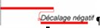
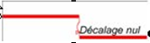
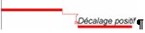

2.4.6 Créer et lier un prédécesseur à la tâche en cours

Dans notre exemple lier la tâche n° 1 à la tâche n°2
 Positionnez-vous dans le volet du haut sur la tâche concernée la n°2
 Cliquez dans le volet du bas à gauche
 Appuyez sur la touche "Inser"
 Indiquez, dans la boîte de dialogue qui va apparaître le n° de la tâche prédécesseur la n°1

Vous pourrez : choisir le type de lien et le décalage entre les tâches,
Dans l’exemple par défaut on aura le lien fd avec un décalage =0
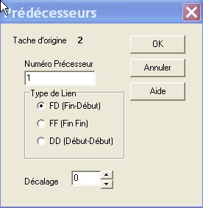
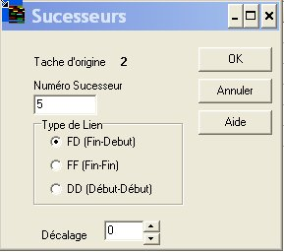

2.4.7 Créer et lier un successeur à la tâche en cours

Dans notre exemple lier la tâche n° 5 à la tâche n°2
 Positionnez-vous dans le volet du haut sur la tâche concernée la n°2
 Cliquez dans le volet du bas à droite
 Appuyez sur la touche "Inser"
 Indiquez (dans la boîte de dialogue qui va apparaître le n° de la tâche successeur la n°5
Vous pourrez : choisir le type de lien et le décalage entre les tâches, Dans l’exemple par défaut on aura le lien fd avec un décalage =0

2.4.8 Supprimer le lien entre une tâche et son prédécesseur ou son successeur

 placez-vous devant la tâche en cours concernée
 cliquer sur le volet prédécesseur ou successeur
 placez-vous sur le prédécesseur ou successeur qui est concerné (il doit avoir une cellule sur fond noir)
 cliquer sur la touche «suppr » puis confirmer dans la boîte de dialogue.
Nota Pour délier les liens d’un groupe de tâches utiliser «¨supprimer tâches cochées » (paragraphe 3.4).

2.4.9 Cocher décocher une tâche avec la souris ou le clavier
Pour cocher une tâche dans un volet saisie d’un onglet
 placez-vous devant le n° de la tâche dans la case
 cliquez avec la souris sur cette case, ou appuyez sur la touche "Espace"
Lorsque vous cochez une tâche, une coche apparaît dans la première case de sa ligne.
 effectuez la même démarche pour décocher une tâche  Ou utiliser le Bouton
Si la tâche était cochée, elle sera décochée la coche n’apparaîtra plus dans la première case de sa ligne.

2.4.10 Lier les tâches d’un groupe de tâches dans l’ordre où elles se suivent à l’écran

 Cochez, par défilement, à l’écran, les tâches concernées avec la souris ou la barre d’espace
---- Dans notre exemple cocher les tâches numéro 1 – 3 – 4 - 5 - 6
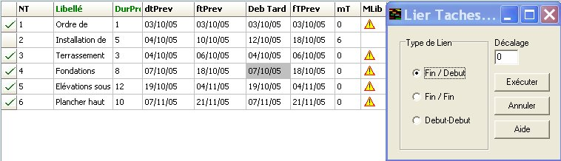

 cliquez commande "Lier tâches cochées" du Menu "Cocher",
 cliquez sur le bouton "Exécuter",
 Ou Utilisez le boutons «lier tâches cochées »
Ces tâches seront liées entre-elles, par défaut, avec le type de lien ‘’Fin / Début’’ et un décalage nul.
Vous pourrez, ajuster le décalage entre tâches et changer de type de lien, par la suite tâche par tâche
voir paragraphe suivant.

2.5 Modifier l’ordonnancement des tâches, le chemin critique

C’est dans l’onglet «Saisie Prévisionnelle » que l’on modifie, et affine de l’ordonnancement des tâches du projet.

2.5.1 Modifier le type de liens et décalage des tâches

A tout moment il est possible de modifier le type de liens des tâches
On peut modifier le décalage de la tâche en cours avec son prédécesseur, dans l’exemple la n° 4 et son successeur la n° 6
 Cliquez dans la colonne sur le prédécesseur concerné et saisissez le décalage (-2),
 Cliquez dans la colonne sur le successeur concerné et saisissez le décalage (-5).

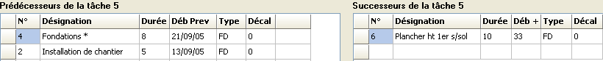

Vous pourrez également, en même temps, changer de type de lien voire de décalage correspondant

2.5.2 Visualisation de la tâche en cours avec ses seules prédécesseurs et successeurs

Sur ces tâches on aura dans’ordre le ou les prédecesseurs, la tâche ens cours, le ou les succeseurs : avec leur n°- leur désignation – leur marge totale (Mt) pour lmes tâches non critiques.
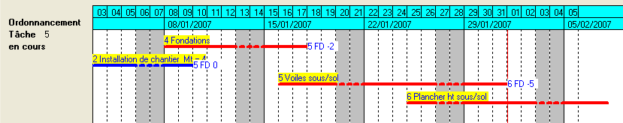

Au niveau du choix de l’échelle du Gantt
C’est le logiciel qui par défaut va choisir, pour chaque tâche, l’échelle pour le Gantt :
j/s pour une durée inférieure ou égale à 21jours
s/m pour une durée supérieure à 21jours et inférieure ou égale à 63 jours
m/a pour une durée supérieure à 64 jours

2.5.3 Remarques sur le chemin critique du projet

Dans le volet de saisie des données des tâches une tâche qui a un fond jaune dans sa colonne « Marge totale », est sur le chemin critique, et sa valeur est égale à zéro. Les tâches critique ont leur trait en rouge.

Dans le cas contraire les tâches qui ont une marge égale ou supérieure à un ne sont pas sur le chemin critique, elles présentent des marges totales, elles ont un trait bleu C’est le cas de la tâche n°2
Elle a une marge totale de 4jours par rapport à son successeur la n°5. Sa durée peut augmenter de cette valeur, ou sa date de début peut être décalée de celle-ci, sans que son successeur la tâche n°5 et par la suite la fin de l’opération la tâche n°6 soit décalée.
2.5.4 Affiner l’ordonnancement des tâches au niveau du déroulement d’un projet

Dans l’Onglet Saisie Prévisionnelle, au niveau du déroulement du projet et pour chaque tâche, vous allez connaître son acuité : savoir si elle est critique, dans le cas contraire sa marge au niveau de ces successeurs.

De plus, si on réduit la durée de celles qui sont critiques, ou que l’on réduit leur décalage avec leurs prédécesseurs les plus contraignants, on diminue également la durée totale du projet.
L’on pourra connaître, immédiatement, cette incidence à partir de la la lecture de la nouvelle date de fin du projet qui va se trouver modifiée en haut de l’onglet.

 Placez-vous sur le volet de saisie des données par exemple sur la tâche n°5

Les prédécesseurs de cette tâche qui apparaissent dans la table des prédécesseurs sont les tâches n°4 et n°2.

Dans la case de la colonne «début possible» du volet prédécesseur vous connaîtrez pour la tâche en cours, le début au plus tôt possible que lui permet chacun de ses prédécesseurs. Vous pourrez faire des modifications.

Son prédécesseur le plus contraignant est la tâche n°4, c’est elle qui lui impose un début le 17/01/07, alors que la tâche n° 2 le permettrait le 11/01/07 .
Pour la faire commencer la tâche 5 plus tôt, et réduire de ce fait la durée du projet, vous devrez apporter un décalage négatif plus important entre les tâches 4 et 5. (-2 -3 jusqu’a -8).
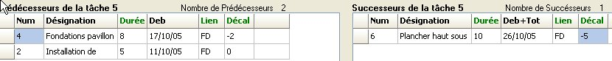

Dans le volet successeur pour la tâche concernée vous connaîtrez pour chacun de ces successeurs :
prédécesseur le plus contraignant
Par comparaison avec
la date de début au plus tôt qui lui permet la tâche Croquis
et les dates de début possible que lui imposent un de la tâche
ou plusieurs prédécesseur plus contraignants principe son successeur
vous connaîtrez le glissement qu’elle pourrait
avoir avec chacun de ses successeurs
glissement possible

2.6 .Autres actions avec l’onglet prévisionnel

2.6.1 Classez les tâches dans le volet de saisie

 cliquez en haut dans le titre d’une colonne
une barre oblique va apparaître et les tâches vont être classées dans l’ordre croissant de ce champ
En cliquant dans la colonne date d’exécution au plus tôt, cette démarche permet de classer les tâches par début au plus tôt dans l’onglet « Saisie prévisionnelle »

 cliquez au nouveau dans cette case
un crochet (dirigé à gauche) va apparaître et les tâches vont être classées dans l’ordre décroissant
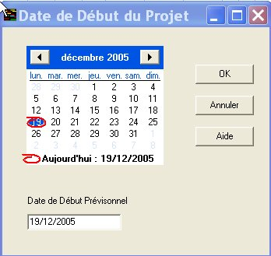
2.6.2 Modifier la date de début d’un projet

A tout moment vous pourrez la modifier la date de début du projet .
 cliquez sur « Date de début du projet » du menu « Projet »
 faites défilez les mois du calendrier
 cliquez sur la date choisie
Lorsqu’on change la date du début du projet, toutes les tâches vont être
décalées de la différence qu’il y a entre l’ancienne date de début et la nouvelle.
Les dates de début et fin souhaitées vont être décalées de la même valeur.

2.6.3 Saisir une date de début ou de fin souhaitée

Remarque : c’est la prise en compte des contraintes internes entre tâches qui permet d’établir le planning prévisionnel correspondant du déroulement d’un projet. Mais il est nécessaire également de prendre en compte les contraintes extérieures qui peuvent également conditionner le début de certaines tâches et leur imposer une date de début ou de fin différente de celles qui découlent des contraintes intérieures (liens entres ses tâches)

Les tâches possédant une date de contrainte extérieur ont les mêmes caractéristiques que les autres tâches. Elles peuvent être liées à un ou plusieurs prédécesseurs et successeurs et se trouver sur le chemin critique.

Les dates des dates : de début et/ou de fin au plus tôt, elles peuvent être :
- Une prise en compte des contraintes extérieures : un approvisionnement, une étude, etc.
- Des dates intermédiaires de votre opération, "des points de repères" que vous désirez suivre
- Un moyen pour décaler une tâche et celles qui lui sont liées.
Pour saisir une date avec contrainte extérieur choisissez la colonne Début ou de Fin souhaitée et dans la case correspondante saisissez cette date.
Dans notre exemple le matériel nécessaire aux fondations ne sera disponible que le . Pour prendre en compte cette contrainte extérieure nous avons affecté un début souhaité à la tâche N°4 égal au . Ainsi toutes les tâches qui lui sont liées (directement ou indirectement) seront décalées, le chemin critique sera différent,

Nota Si une date début ou de fin souhaitée a été saisie au préalable, et si vous indiquez une nouvelle date de début ou de fin souhaitée souhaité, c’est celle-ci, la dernière date indiquée, qui sera prise en compte.

2.6.4 Saisir les informations dans les trois Champs libres

On peut saisir des informations générales relatives a certaines tâches du projet dans chacun des trois champs libres de l’onglet , pour les faire apparaître si nécessaire ensuite sur les plannings.
cliquez dans un de ces trois champs et saisissez cette information

2.7 Onglet « Gantt Prévisionnel »

L’onglet « Gantt prévisionnel » est en osmose avec l’onglet «Saisie prévisionnelle»

Pour information en haut de l’onglet est indiqué le nombre de tâches du projet et le nombre de tâches visualisées, pour permettre de savoir si un filtre a été utilisé.

En haut à droite on visualise sous la forme de portrait la réduction du planning du projet donné
 choisissez avec le curseur du zoom un agrandissement de 1 à 10
 cliquez sur une partie du planning réduit à gauche au format portrait. Vous verrez apparaître cette partie grossie pour examiner dans le détail ce planning.

On va pouvoir défiler et visualiser toutes le tâches du projet; ainsi vous pourrez examiner et contrôler l’ordonnancement des tâches du planning de celui-ci.
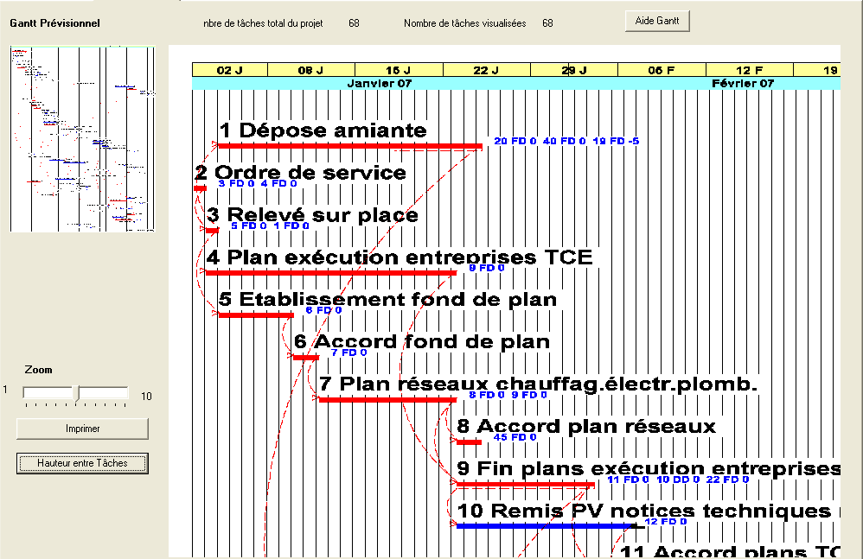

Par ailleurs vous pourrez faire apparaître plus de tâches
 cliquez sur «Echelles et Distances» et modifier celle-ci
 modifier cette distance verticale entre tâches pour les deux types de plannings compressés ou Gantt
Si vous réduisez cette distance vous augmenterez le nombre des tâches à l’écran

Nota Mais en cas de projet important ou pour une autre raison, on peut choisir un filtre pour limiter le nombre de tâches à visualiser à l’écran en même temps, et ainsi visualiser le projet par parties.

Le libellé de la tâche apparaît au dessus du trait : son n°, sa désignation, sa durée, sa marge totale (si elle supérieur à 0) Le n° de ses successeurs avec leur type de lien et décalage correspondant apparaît à la droite du trait. Les tâches ayant une marge = 0 sont critiques leur trait est en rouge, les autres sont en bleu.

On pourra imprimer ce planning (voir paragraphe 6.10).

En fait c’est un premier planning de travail, mais en utilisant les différentes configurations mémorisées de sortie de planning de l’onglet « Planning en cours » voir paragraphe 6.2, vous pourrez obtenir des plannings qui répondent à des besoins spécifiques.

3 Les traitements et les démarches utilisant les tâches cochées

Dans le logiciel Ecoplanning la démarche tâche cochée est pratique .Dans les divers traitements, elle les facilite et les rend plus rapide. Elle offre la possibilité de sélectionner différentes tâches du projet, de les cocher, et de faire sur celles-ci un ou plusieurs traitements successifs avec ces éléments cochés.

Nota Ces commandes peuvent être aussi utilisées à partir
- du menu « cocher »
- du menu contextuel de l’onglet « Saisie Prévisionnelle)

3.1 Comment cocher décocher supprimer les tâches cochées

3.1.1 Cocher toutes les tâches

Cette commande, obtenue à partir du menu « Cocher » ou du menu contextuel du volet saisie de l’onglet, permet de cocher toutes les tâches visualisées dans les volets de saisie des onglets.

3.1.2 Décocher tous les tâches

Cette commande, obtenue à partir du menu « Cocher » ou du menu contextuel du volet saisie de l’onglet, permet de décocher toutes les tâches visualisées dans les volets de saisie des onglets.

3.1.3 Cocher ↔ décocher tâches

Cette commande, obtenue à partir du menu « Cocher » ou du menu contextuel du volet saisie de l’onglet permet, dans les volets de saisie des onglets, de décocher toutes les tâches cochées et de cocher les autres visualisées.

3.1.4 Supprimer éléments cochés

Cette commande, obtenue à partir du menu « Cocher » ou du menu contextuel du volet saisie de l’onglet, permet de supprimer toutes les tâches cochées dans les volets de saisie des onglets.
La boîte de dialogue "Confirmer effacement" apparaît vous devrez le confirmer

3.2 –Affecter un prédécesseur aux tâches cochées
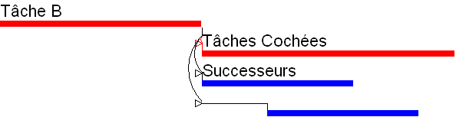
 faites défiler les tâches, et cochez, avec la barre
d'espacement, les tâches que vous désiriez
affecter comme successeurs à celle-ci,
 placez-vous devant cette tâche B.
 choisissez Menu «cocher », puis «Affecter
un prédécesseur aux tâches cochées».
 confirmer cliquez sur «exécuter »,

3.3 Affecter un successeur aux tâches cochées
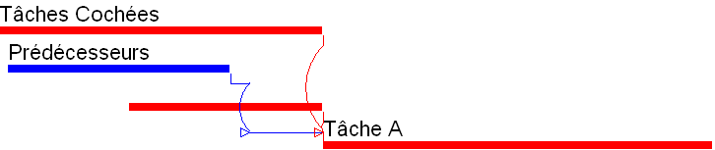

 faites défiler les tâches, et cochez, avec la souris,
les tâches que vous désiriez affecter comme
prédécesseurs à celle-ci,
 placez-vous devant cette tâche A
choisissez Menu «cocher », puis Affecter un
successeur aux tâches cochées».
confirmer cliquez sur «exécuter »,

Cette tâche va être liée avec ses prédécesseurs,
sa date de début au plus tôt sera celle imposée par son ou ses prédécesseurs les plus contraignants

Pour commencer cette tâche plus tôt, (voir «déb prévis possible » volet prédécesseur) Dans la colonne «décalage » vous choisirez le décalage négatif nécessaire avec son ou ses prédécesseurs les plus contraignants
(voir paragraphe 2.5.4).

3.4 Délier des tâches entre-elles
 cochez, par défilement à l’écran, avec la barre d’espacement, toutes les tâches à délier entre elles,
 cliquer sur la commande "Délier les tâches cochées», Menu "Cocher", ou avec le menu contextuel
 Ou utilisez le bouton «délier tâches cochées »
Tous les liens entre ces tâches cochées vont être supprimés, sauf les liens
avec les autres tâches qu’ils ne sont pas cochées

3.5 Copier un groupe de tâches cochées

Avec le logiciel Ecoplanning vous avez deux possibilités de copier les tâches :

3.5.1 Possibilité de copie simple d’un groupe de tâches cochées, puis de modifier certaines données.
3.5.2 Possibilité de copie en cascade d’un groupe de tâches cochées
Même démarche, mais en plus pour les tâches identiques du groupe initial et du groupe recopié, on va créer entre elles des liens de type FD avec un décalage nul. Ce qui permettra ensuite de regrouper et de visualiser les données identiques des différents groupes recopiées.

Remarque importante Le traitement "Copier les tâches cochées" est souvent suivi par l'un ou les
deux traitements ci-après :
- Compléter la désignation des tâches cochées"
- Affecter données aux tâches cochées".

A partir de l’exemple de 6 tâches précédent nous montré les deux possibilités. Au préalable nous affecterons aux tâches des codes de sous critères intervenants (lots) voir paragraphe 3.8.
De plus pour la copie en cascade ? on ajoutera à la fin de la désignation des taches une étoile séparée par un caractère blanc du texte (exemple :Terrassement *) voir paragraphe 3.7.

3.5.1 Possibilité de copie simple d’un groupe de tâches cochées

On doit établir un planning d'une construction similaire, mais indépendante entre-elles (exemple une à Lyon, l'autre à Bordeaux)
On saisis les données de la construction de la première (en principe la plus complète). On lie les tâches entre-elles, on affecte à chacune un code critère par exemple phase, c'est-à-dire la ou va être réalisée la construction, ainsi que les sous critères des lots affectés à ces tâches
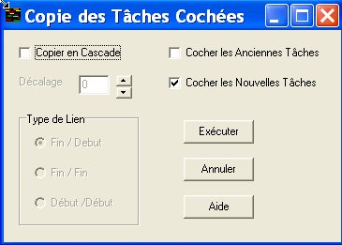

 Cochez les tâches de la première construction
 Menu "Cocher" commande "Copier les tâches cochées »
dans la boîte de dialogue qui apparaît.
Assurez-vous que la case "Copie en cascade"est cochée.
 Cliquez sur le bouton "Exécuter" pour valider.
Les nouvelles tâches sont insérées à la fin de la liste.
En suite, on affectera à toutes celles-ci (cochées) un code de localisation.
On saisira la date de début de cette deuxième construction et on affinera si nécessaire les données de ses tâches.

3.5.2 Possibilité de copie en cascade d’un groupe de tâches cochées

On doit établir le planning de constructions similaires dont les exécutions se suivent par exemple un groupe de 4
pavillons à construire sur le même terrain.

 Cochez les quatre tâches d’exécution (3-4-5-6) de la première construction à recopier
 Menu "Cocher" commande "Copier les tâches cochées »
dans la boîte de dialogue qui apparaît.
Assurez-vous que la case "Copie en cascade"est cochée.
Cette case, lorsqu'elle est cochée,permet de lier les nouvelles
tâches avec les anciennes, avec le type lien DF (Fin / Début
et un décalage (nul) par défaut.
 Cliquez sur le bouton "Exécuter" pour valider.
Les nouvelles tâches sont insérées à la fin de la liste.
Elles auront la même désignation et la même durée que les anciennes tâches.

La tâche «terrassement » de la deuxième construction commencera après la fin de la tâche identique de la
première construction, il en sera de même pour toutes les tâches de même nature.

Nous allons recopier notre exemple 4 fois les tâches n° 3-4-5-6) de notre exemple pour obtenir la structure de 4 pavillons (pavillon A - pavillon B pavillon C pavillon D°. °

- voir au paragraphe 3.7-l’affection aux tâches d'un complément de désignation aux tâches.
(Terrassement A - Terrassement B - Terrassement C - Terrassement D)
- voir au paragraphe 3.8-l’affection aux tâches d'un même critère de localisation
- (pavillon A - pavillon B pavillon C pavillon D)

On affinera si nécessaire les données de ses tâches (Les durées d'exécution des tâches peuvent être différentes : par exemple entre un pavillon de 5 pièces et un de 7 pièces).

Ceci va permettre de visualiser, sur un même planning les tâches de plusieurs pavillons, de pouvoir visualiser la charge de chacun des différents intervenants.

3.6 Affecter aux tâches cochées un calendrier

3.6 1 Choisir et Affectation d’un calendriers aux tâches d’un projet
3.6 2 Créer un nouveau ou modifier un calendrier

3.6 1 Choisir et Affectation d’un calendriers aux tâches d’un projet

Choix du calendrier

Avec le logiciel Ecoplanning vous avez 5 types de calendrier à vôtre disposition

- calendrier 1 c’est le calendrier, standard de base, Dans celui-ci sont neutralisés les jours fériés légaux en France et les week-ends (samedi et dimanche)
C’est celui qui est pris par défaut et affecté à toutes les tâches lors de la création d’un nouveau projet.

- calendrier 2 il correspond une période continue sans jours neutralisé 7 jours sur 7
Il permet de prendre en compte, en particulier, la durée d’une consultation pour un type de marché public

et trois autres calendriers possible
- calendrier 3
- calendrier 4
- calendrier 5

Vous pourrez, pour un besoin donné de votre projet, adapté un de ces calendriers comme il est indiqué ci-après.

Affectation d’un calendrier aux tâches d’un projet dans l’onglet de la « Saisie Prévisionnelle »

Vous avez deux possibilités

- affecter tâche par tache un calendrier aux tâches
 saisir dans la casse de la colonne calendrier de la tâche concernée le numéro du calendrier

- affecter en même temps un calendrier à un groupe de tâches cochées
cocher les tâches concernées,
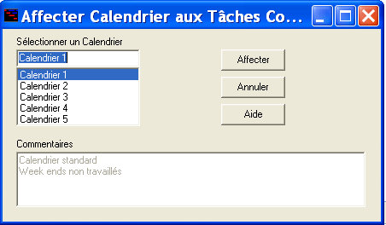

utiliser le Menu «Cocher» ou le menu contextuel
et choisir« Affecter un Calendrier »
dans la boîte de dialogue "Visualiser calendrier » apparaît.
 choisir le calendrier concerné
 cliquer sur la commande affecter

3.6.2- Créer un nouveau calendrier ou en modifier un

Cette boîte de dialogue qui permet de paramétrer tous les jours de Week-end et non travaillés en vue d’établir un
calendrier spécifique pour un projet donné.

La procédure est la suivante
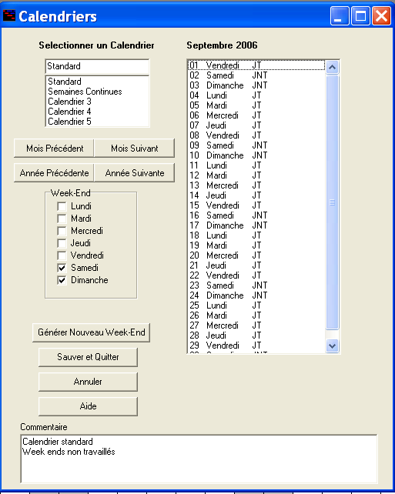
 sélectionner un calendrier non utilisé (le n° 3 -le n°4 - le n° 5)

Dans la liste des Week-end
 cocher : le ou les jours fériés choisis

 cliquer sur la commande « Générer nouveau Week-end

Dans la liste de droite vont s’afficher ces Week-end
avec JNT en regard des autres JT jour travaillé

Vous devrez compléter le calendrier en saisissant les autres
jours non travailles des différents mois pour cela :
Utiliser les boutons <Année Précédente>
et Année Suivante>
et les boutons <Mois Précédent> et <Mois Suivant>
pour se déplacer dans le calendrier et visualiser
le mois souhaité (le mois de septembre dans l'exemple).

 cliquer sur une date
elle était JT elle devient JNT jours non travaillé

De proche en proche, ainsi, vous allez établir un nouveau
calendrier pour répondre à besoin donné

Il vous restera ;
 ajouter un commentaire à ce calendrier
 cliquer sur la commande Sauver et Quitter
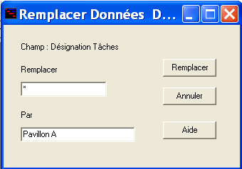
3.7 Compléter la désignation de tâches cochées

 cliquer sur toute les tâches concernées
 utilisez la commande « Compléter la désignation
de tâches cochées» du menu « Cocher »
Cette commande permet de remplacer la valeur d'un champ
par une nouvelle valeur. Dans l’exemple de recopie paragraphe 3.5.2

 saisissez dans la zone de saisie <Remplacer>,
la valeur à remplacer le champ sélectionné. l’étoile
 saisissez la nouvelle valeur dans la zone de saisie
<Par> Pavillon A
Dans notre exemple 4 pavillons successivement après cochées
et recopiées le groupe de tâches on complétera aussitôt on
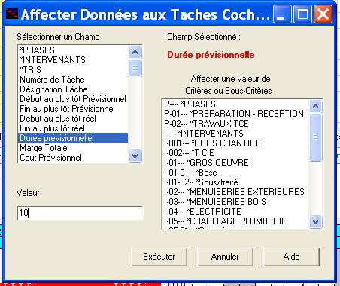
remplace aussitôt :la désignation l’étoile * par pavillon A
puis pavillon B - pavillon C pavillon D

3.8 Affecter données aux tâches cochées

Après avoir cochées les tâches concernées
 utiliser la commande « Affecter une donnée aux tâches
cochées» du menu « Cocher »
ou du menu contextuel de l’onglet « Saisie Prévisionnelle »

Dans cette boite à gauche on a
- la liste des champs
- la valeur le nom du champ sélectionner
A droite on a
- en rouge le champ sélectionné a qui va être affecté
la valeur
- en dessous la boite des sous critère, du projet

La procédure est la suivante on a deux cas

Premier cas (champ autre que critère)
 choisir l’un des champs de liste de gauche après les critère (a partir du n°)

Celui-ci va s’afficher (couleur rouge) en haut sous le champ sélectionné
 saisir sa valeur correspondante
 cliquer sur la commande «Exécuter ».

Deuxième cas (champ d’un critère)
 choisir l’un des champs critère dans la liste de gauche (en tête de liste avant le n°)
il va s’afficher (couleur rouge) en haut sous le champ sélectionné
 puis choisir l’un des champs des sous critère qui apparaît dans la liste de droite
le code du sous critère choisi et sa désignation va apparaître dans la case valeur
 cliquer sur la commande «Exécuter ».

3.9 Affecter code de sélection aux tâches cochées

En plus de l’affectation à une des tâches des codes critères hiérarchisés il est possible d’affecter à une tâche un «Code de sélection» de 10 caractères alphanumériques.

Ils permettent une utilisation simple et rapide car on ne leur affecte pas désignation.
Ils sont destinés être utilisés comme simple code de sélection au cours de la mise au point du projet.

Il sera ensuite possible d’affecter aux tâches cochées qui présentent une même partie d’un code de tâche
un sous critère.

En effet, il possible de diviser un code en deux voire trois parties, pour augmenter les possibilités ensuite de sélection par filtres (contient ou ne contient pas ou contient masque ou ne contient pas masque).
Exemple soit le code tâche : 10101S09P1 :
- 10101 est un code numérotation,
- A09 est le code de secteur de la tâche,
- P1 est le code de priorité de la tâche.
exemple : sélectionner
  - les tâches qui ont une numérotation de 10100 et à 10299
  - les tâches du secteur A10 qui ont une priorité P4

4 Affectation de Critères aux tâches

4.0 Remarques sur les codes critères critères, leurs tâches enveloppes et leur affectation aux tâches.
4.1 Saisi des codes critères en vue de leur affectation aux tâches.
4.2 Onglet d’affectation de critères aux tâches cochées

4.0 Remarques sur les codes critères, leurs tâches enveloppes et leur affectation aux tâches.

Avec l’introduction de la notion de codes critères qui peuvent être hiérarchisés et que l’on affecte aux tâches, c’est de nombreuses possibilités de visualisations et de sélections que le logiciel Ecoplanning permet.

On a la possibilité de choisir 8 critères hiérarchisés.
Chacun d’eux peut lui-même être décomposé en 3 sous critères : niveau N-1- niveau N-2 niveau N-3,
Le niveau suivant le plus faible des niveaux retenu sera le niveau des tâches d’exécution. (Exemple si l’on crée un niveau n-1 c’est le niveau N-2 qui sera le niveau des tâches d’exécution).

Pour a chacun de critères de ses sous critères on peut obtenir et visualiser une tâche enveloppe de ses sous critères d’un niveau inférieur : pour un critère N.0 tous ses sous/critères N-1 de même pour un sous/critère N-1 tous ses sous/critères N-2.

Remarque Une tâche enveloppe d’un sous critère a comme date de début, la date de début de la première tâche qui possède ce sous critère et comme date de fin, la date de fin de la plus tardive des tâches de celui-ci.
La durée de cette tâche enveloppe est variable dans le temps, car elle s’inscrit entre le début et de la fin de l’exécution des tâches extrêmes qui ont ce code sous critère

Ceci vous permet de visualiser pour un même projet
- des plannings résumés aux seules tâches enveloppe
- des plannings des tâches d’exécution.
- les deux types de visualisation sur un même planning..

Par ailleurs les critères qui permettent de prendre en compte et de matérialiser les bases de l'organisation du projet. A partir de ces codes des sous critères affecter aux tâches on pourra :
- sélectionner que les tâches qui ont un ou plusieurs code sous critère
- trier les tâches les regrouper à partir de ces codes
- visualiser les tâches sous différentes formes et ceci sous un ou plus niveaux hiérarchisés.

4.1 Saisi des codes critères en vue de leur affectation aux tâches

Lorsqu’ on sélectionne la commande "Critères" du menu "Outils", la boîte de dialogue "Critères tâches" apparaît.
Dans le volet du haut de cette boite on a accès aux 8 codes critères. C1 à C8
Dans ce qui suit on va utiliser pour exemple le fichier «Restaurant » joint avec le logiciel

Dans un premier temps

En fonction des besoins de traitements du projet, on va créer les codes de critères de votre projet remplaçant les codes successifs en attente : c,1 c2, c3, etc.

 saisir dans les colonne correspondants du volet du haut, leur code et la désignation de ceux-ci

Dans l’exemple ; C1 = code P désignation : PHASES
C2 = code I désignation : INTERVENANTS

Dans un deuxième temps
On va pouvoir saisir dans le volet du bas les codes et désignation de leurs sous critères.

 cliquer sur l’un des critères concerné dans la boite du haut.

Celui-ci va s’afficher en haut du volet du bas. Si on clique une ou plusieurs fois dans la colonne du niveau N-1 on va créer autant de sous critères à celui-ci.
Le logiciel par défaut va les créer de sous critères de ce critère avec le même code critère plus numéro d’ordre de 01 à 99 en fonction de l’ordre de saisie, de préséance. Les nouveaux sous critères viendront se placer à la suite par ordre hiérachiques.

 saisissez pou chacun des sous/critères créer leur désignation

pour le critère PHASE créer deux sous/critères N-1
Préparation réception code P-01 et Travaux TCE code P- 02

pour le critère INTERVENANTS créer 12 sous/critères N-1 (12 Lots)
Gros Œuvre code I-01 à Chambre Froide code I-12
de plus
le sous/critère Gros Œuvre code I-01 aura deux sous/critères N-2
" Base" code I-01-01 et «Sous traitante» code I-01-02
le sous/critère Chauffage Plomberie code I-05 aura deux sous/critères N-2
« Chauffage » code I-05-01 et « Plomberie » code I-05-02
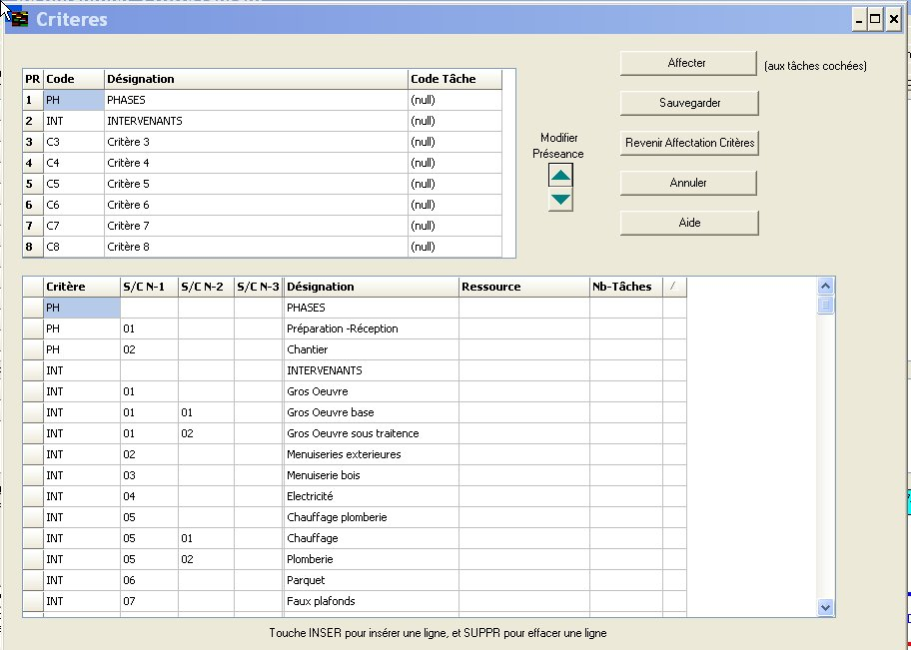

On procédera ensuite de la même façon pour saisir les sous critères de niveaux N-2 et N-3.
C’est leur code saisi qui fera la préséance entre eux

On peut modifier dans le volet du haut l’abréviation des critères par exemple mettre P au lieu de PH, aussitôt celles-ci sera répercutée dans le volet du bas cette correction sera affectée à toutes les tâches correspondante
dans l’ongle affectation des critères aux tâches On pourra en ajouter d’autres.

Attention les utilisateurs devront respecter une codification normale et logique des codes critères pour permettre et faciliter l’utilisation des tâches enveloppes.

4.2 Onglet d’affectation de critères

Cet onglet permet :

4.2.1 Visualiser pour chacune des tâches du projet les sous critères qu’ils lui ont été affectés a quel niveau de hiérarchique correspondant

4.2.2 Affecter aux tâches les sous critères qui ont été saisis dans la boit de dialogue « Critères » du menu « Outils »

4.2.1 Visualiser quels sont les critères et sous critères qui sont été affectés aux tâches du projet

Avec l’exemple avec le projet «Restaurant » si vous cliquez sur l’ongle « Affectation t critères », à l’écran va apparaître toutes les tâches de ce projet (voir page suivante)
Il y a autant de lignes dans cet onglet que de tâches du projet. Apré les colonnes numérotation et désignation des tâches on a les colonnes des 8 critères que l’on peut affecter aux tâches. Les critères utilisés dans le projet (les premiers ont des codes P I T, les autres C4-C5-C6-C7-C8, en attentes, ne le sont pas.

C’est le code le plus faible du sous/critère affecté aux tâches qui va apparaître dans la colonne du critère correspondant, exemple

 cliquez sur la tâche n° 19 Installation chantier dans la colonne I code critère INTERVENANTS
le code de ce sous critère de la tâche est I-05-01

En haut du volet vous verrez apparaître ou se situe dans la hiérarchie cette tâche 19 pour ce critère I
cette tâche à un code I, c’est le critère INTERVENANTS
toutes les tâches les 68 du projet (la totalité) ont un code intervenant
elle est appartient au sous/critère I-01-01« Base» du niveau N-2
le nombre de tâche du sous critère n-2 « Base » est de 13
lequel fait partie de son niveau N-1 « Gros Œuvre »
le nombre de tâche du sous critère N-1 « Gros Œuvre »» est de 18

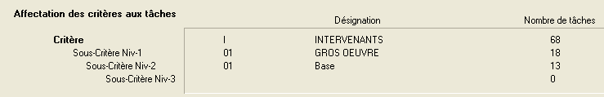

 cliquez sur la tâche n° 19 Installation chantier dans la colonne P critère PHASES
le code de ce sous critère de la tâche est P-02

En haut du volet vous verrez apparaître ou se situe dans la hiérarchie cette tâche 19 pour ce critère I
cette tâche à un code I, c’est le critère PHASES
toutes les tâches les 68 du projet (la totalité) ont un code phase
elle est appartient au sous/critère P-02 du sous critère N-1 « Travaux TCE»
le nombre de tâche du sous critère N-1 « Travaux TCE» est de 50
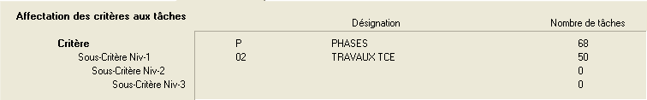

4.2.2 Affecter aux tâches du projet les critères et sous critères

C’est à partir de cet onglet que l’on va affecter aux tâches du projet des critères ou sous critère

On peut saisir les codes de sous/critère des tâches avec deux procédures.

Tâche par tâche
 déplacez-vous devant la tâche concernée avec la flèche basse dans la colonne de ce critère
 Saisissez le code sous critère correspondant

A partir d’un groupe de tâches cochées
Au préalable par défilement vous cocherez les tâches concernées
 placez-vous dans la case devant le n° de la tâche
 cliquez avec la souris sur cette case, ou appuyez sur la touche "Espace"
une coche apparaît dans la première case de sa ligne.

En suite, à toutes ces tâches cochées, on va leur affecter en même temps un code de sous/ critère
 cliquez sur la commande « Accès au critère » vous serez renvoyée a la boite précédente « Critère »
 cliquez dans une des colonnes N-1, N-2, N-3 sur le sous critère le plus faible N-3 ou N-2, voir N-1,
 cliquez sur la commande «Revenir Affectation critère »

Vous reviendrez dans cet onglet et vous constaterez qu’aux tâches cochées a été affecté ce sous critère

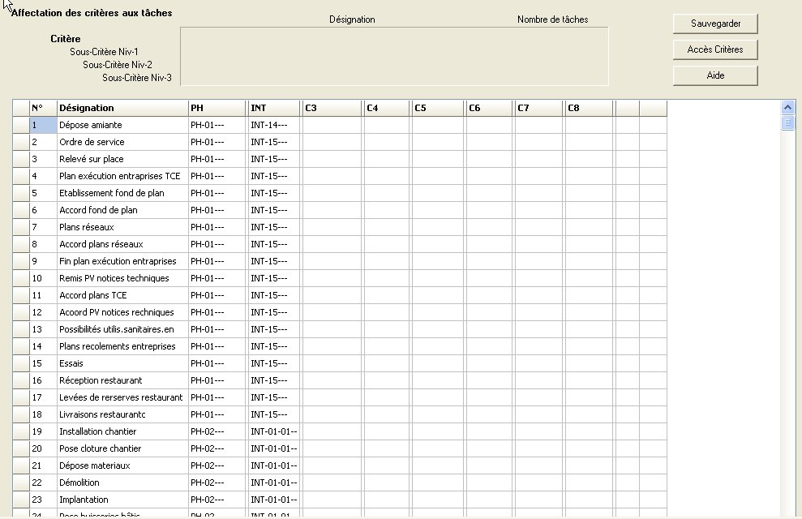

Lors de l’affectation des sous critères aux tâches

On va avec un filtre occultez les tâches à l’écran à qui on va affecter
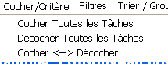
un sous critère, puis cochez d’autres tâches et saisir pour celles-ci un
autre sous critère et ainsi de suite.

On peut également décocher, rapidement; en une seule fois, les tâches
cochées à qui on vient d’affecter un sous critère, avant dans cocher de nouvelles pour effectuer la même démarche.
 cliquez sur la commande « Décocher toutes les tâches» du menu « Cocher/Critère

5 TRAITEMENTS

5.1 Filtrer les tâches
5.2 Trier Grouper les tâches
5.3 Onglet pour renuméroter les tâches dans l’ordre désiré
5.4 Simulation du déroulement d’un projet
75.5 Onglet de saisi et échéancier des coûts
5.6 Import / Export

5.1 Filtrer les tâches

Les filtres vont permettre de sélectionner que les tâches qui ont ou plusieurs champs donnés en particulier les critères. Le filtrage des tâches ayant une donnée ou plusieurs ne les suppriment pas de l’ensemble des tâches, du projet mais les occulter lors de la visualisation ou de l’impression d’un document..
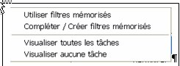
A partir du menu ""Filtrer" vous aurez accès à
la boîte de dialogue ci-contre

En fonction des besoins, à partir d’un des onglets,

- Avec Visualiser toutes les tâches
vous ferrez apparaître toutes les tâches du projet pour consulter ou visualiser toutes es tâches
- Avec ne Visualiser aucune tâche
vous ferrez disparaître toutes les tâches du projet
Nota ces deux démarches sont utilisables dans les onglets : saisie prévisionnelle- affectation critères - coûts et échéanciers

- 5.1.1 « Utiliser Filtres Mémorisés » consulter la liste des filtres mémorisés en choisir un et
l’appliquer tel quel ou avec la possibilité de modifier son paramétrage pour prendre en compte ceux du projet (mémorisé cette option pour la réutiliser de nouveau)
- 5.1.2 « Créer Compléter un Nouveau Filtre mémorisé »
Visualiser un filtre mémorisé et le modifier voire en créer un nouveau

5.1.1 Utiliser Filtres Mémorisé

Si vous avez sélectionné la commande "Utiliser Filtres Mémorisé
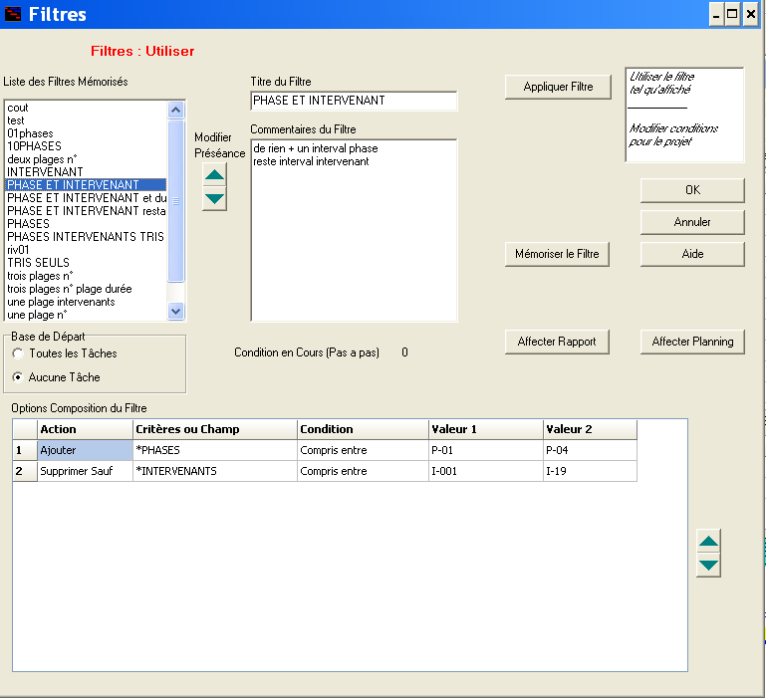

La boîte de dialogue
ci contre apparaît

Sélectionnez

votre Filtre
dans la <Liste>
par défilement

Le titre du filtre choisi
s’affichera avec les
commentaires correspondants

L’utilisateur à la possibilité
si nécessaire prenez en compte les valeurs du projet
de classer ces filtres entre eux
par ordre de préséance
avec les flèches

Avec son titre il aura les
commentaires correspondants,
en principe son but et le détail
de son utilisation.

Vous aurez deux possibilités :

 cliquez sur le bouton <Appliquer>.pour appliquer directement ce filtre sélectionné tel quel

Il vous sera possible de paramétrer les valeurs des options de ce filtre pour prendre en compte les valeurs de projet.
 cliquez sur le bouton successivement, si nécessaire, sur la valeur 1 et valeur 2 de ces options
 apporter vos modifications ; c'est-à-dire prenez en compte les valeurs réelles de votre projet).

Vous pourrez également si nécessaire, sauvegarder ce filtre sous ou sauvegarder sous nom ; en effet pour un même usage ultérieur de ce filtre pour ce projet, vous n’aurez plus qu’appliquez directement celui-ci

Ensuite vous avez les possibilités ensuite
 appliquer ce filtre tel quel cliquer sur « OK »
 cliquer sur « Affecter planning » pour revenir dans l’onglet planning

5.1.2 Créer Compléter un Nouveau Filtre mémorisé

Si vous avez sélectionné la commande " Compléter Créer un Nouveau Filtre mémorisé ». La boîte de dialogue ci dessous apparaît
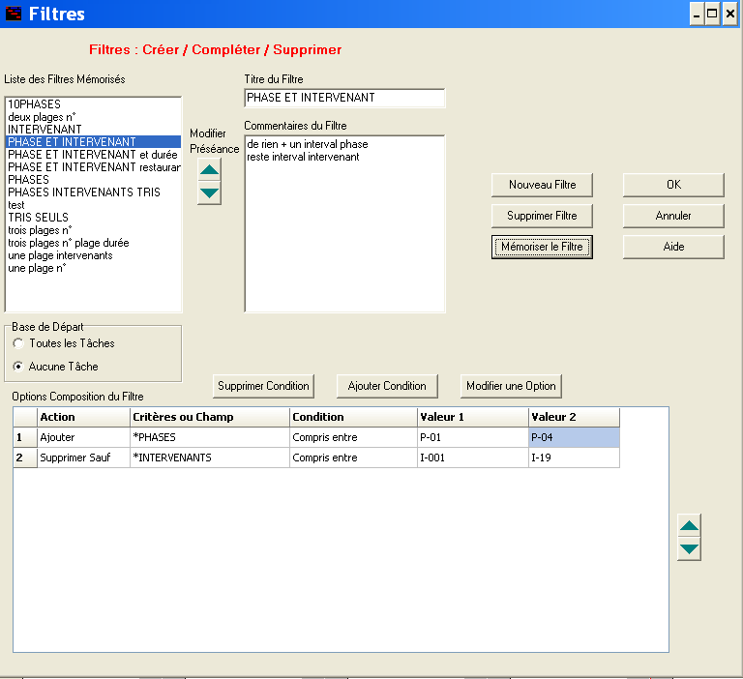

Dans cette boite vous pourrez
- Créer nouveau filtre
- Compléter, modifier,
supprimer un filtre

Remarque Cette boite de
dialogue est complémentaire
à la boite « Utiliser filtres
mémorisés »
Il est à noter que vous serez
renvoyé à cette dernière, à la
fin des démarches indiquées
ci-après, dans celle-ci.

Dans celle-ci
vous retrouverez
également
la Liste des Filtres
mémorisés.

L’utilisateur à la possibilité
de les classés entre eux
par ordre de préséance
avec les flèches

Démarche pour Créer nouveau filtre

 cliquez sur « Nouveau filtre»

Au départ dans la boite de dialogue vous choisissez la base du filtre,: pour la compléter en suite sa composition

- sans aucune des tâches du projet puis on ajouter les tâches ayant un ou plusieurs champs (C’est cette option qui est la plus fréquente : partir de rien puis ajouter de retrancher ).
- avec toutes les tâches du projet puis d’éliminer des tâches ayant un ou plusieurs champs

 cliquez sur l’option retenue pour faire apparaître un croix

En suite vous allez choisir les options et le paramétrage de celles-ci dans ce qui suit, nous allons voir cette démarche avec le projet « Restaurant »
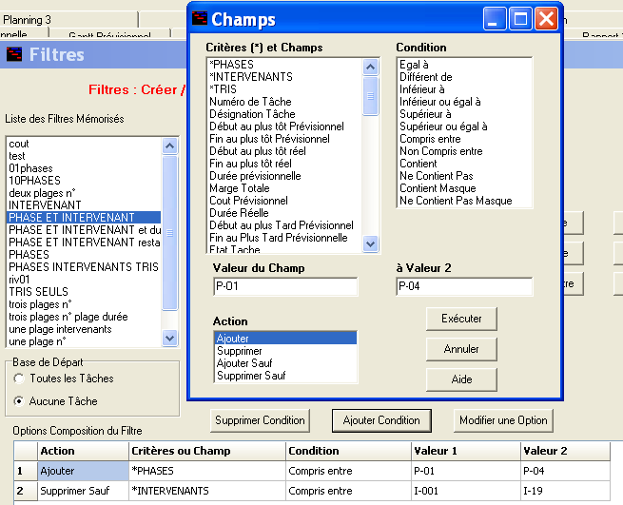
 cliquer puis sur le bouton
« Ajouter condition>

Dans la boite de dialogue
« Champs » qui apparaît vous
allez tour à tour choisir tous les
champs concernés, et pour chacun
exécuter la procédure suivante

 cliquez sur le premier
champ concerné
Dans l’exemple «phases »
puis
 cliquez sur sa condition
retenue pour ce champ
Dans la liste <Condition>
Dans l’exemple
« Compris entre »

En fonction de la condition choisie
 choisir une ou deux valeurs
Nota certaines conditions sont
à réalisées entre deux valeurs

 indiquez l’action correspondante pour cette condition dans l’exemple « Ajouter»

 cliquer sur « Exécuter » pour confirmez chacune des options successives du filtre que vous désirez créer

Dans l’exemple choisir un deuxième champ « Intervenants » avec la condition « Compris entre » et l’action « supprimer sauf » choisir la valeur 1 ; I-001 et la valeur 2 : I-19
Nota l’action « supprimer sauf » indique que l’on ne va conserver des tâches filtérées précedement, que les tâches qui ont ce champs compris entre les valeurs correspondantes.

Remarques
En plus de l’’emploi de critères et sous critères vous aurez les mêmes possibilités avec d autres champs.
Par exemple le filtre d’une période du déroulement du projet
- la condition va être début au plus tôt prévisionnel
- la valeur 1 la date de début de cette période - la valeur 2 la date de fin de cette période -
- l’action sera ajouter

Mémorisé un Filtre

On va ainsi saisir différents les champs successifs (avec une condition et l’action correspondante) pour obtenir le filtre d’un besoin donné, il restera plus qu’à le mémoriser.
 saisissez le titre du filtre et le commentaire correspondant à celui-ci,
 cliquez sur « Mémoriser filtre » pour mémoriser le paramétrage dans ce filtre
Le titre de ce filtre va s »afficher en tête de la liste des filtres.
Dés que ce filtre sera figé vous cliquerez sur la commande « OK » vous reviendrez à la boite « Utiliser Filtres Mémorisé » du paragraphe 5.1.1

Compléter un Filtre mémorisé

Comme il est indiqué dans la procédure créer, vous allez pouvoir sur un filtre déjà mémorisé dans la liste
 modifier ses champs : conditions, valeurs, le actions,
 ajouter ou supprimer d’autres champs.
 sauvegarder ce filtre sous le même titre ou un titre différent eu ajoutant le commentaire correspondant

Supprimé un Filtre mémorisé
 cliquez dans la liste sur le filtre concerné puis sur « supprimer filtre »
 confirmez le dans la boite de dialogue.

5.2 Trier Grouper

On va pouvoir trier les tâches en fonction de leur champ est ceci sur plusieurs niveaux, et regrouper celles-ci dans des bandes pour obtenir une visualisation et impression des rapports et plannings pour un besoin donné.
De plus il vous sera possible de faire apparaître devant les tâches d’exécutions les tâches enveloppes du critère et des sous critères, de les visualiser d’imprimer les plannings correspondants.

Dans l’exemple ci-dessous on va choisir une présentation d’un planning avec les tâches enveloppe des quatre niveaux hiérarchiques du critère phase Bâtiment (voir l’Annexe N) )
critère N-O Bâtiments code P
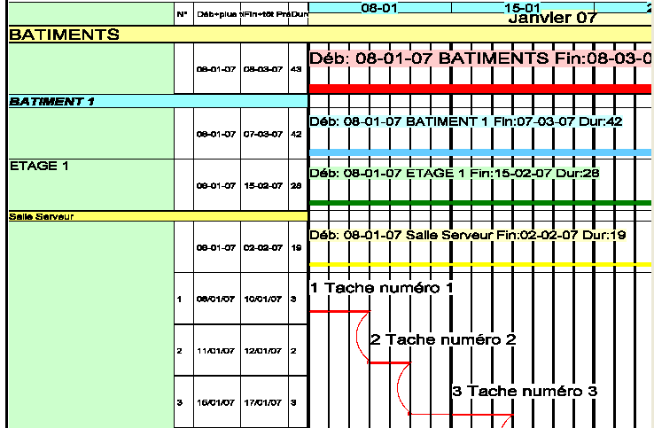

- sous critère N-1 :Bâtiment 1 (code P.01)
et Bâtiment 2 (code P.02)

- sous critère N-2 du bâtiment 2
Etage 1 (code P.01.01)
et Etage 2 code (P.01.02)

- sous critère N-3 de l’Etage 1
- salles serveur (code P.01.01.01)
- et informatique (code P.01.01.02)

En dessous les tâches d’exécution
de la salle serveur, de l’étage 1, du bâtiment 1

Pour chacun des sous critères on a le choix
pour un ou plusieurs niveaux (par exemple pour les niveaux N-0 et N-3), de faire apparaître ou non une tâche enveloppe. On a le choix de l’épaisseur du trait et de sa couleur, de faire apparaître sa désignation et sa date du début et de fin. Evidement, on peut obtenir le planning que des seules tâches enveloppe ou d’exécution.

5.2.1 Utiliser un « Trier Grouper Tâches » existant
5.2.2 Créer Compléter Supprimer un Tris Groupés
5.2.3 Affiner les données des bandes du traitement « Trier Grouper
5.2.4 Tâches enveloppes des sous critères
5.2.5 Mémoriser à un « Trier Grouper Tâches existant
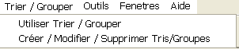
5.2.1 Utiliser un « Trier Grouper Tâches » existant

Dans le menu trier/grouper
 Sélectionnez la commande "Utiliser Trier/grouper
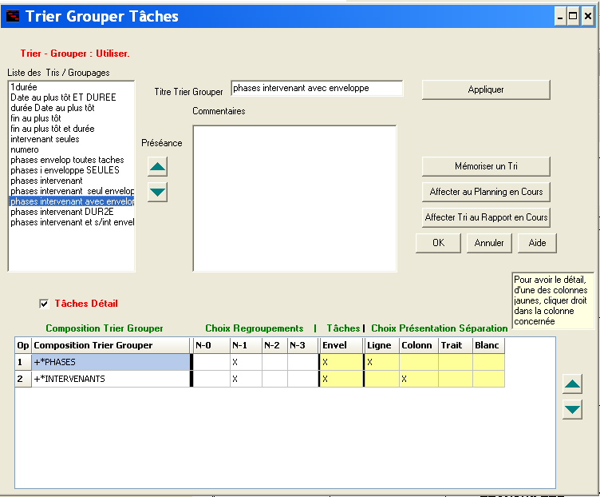
La boîte de dialogue
ci contre apparaît

un
Trier Grouper souhaité
dans la <Liste> par défilement

Le titre du filtre choisi
s’affichera avec les
commentaires correspondants

L’utilisateur à la possibilité
de les classés entre eux
par ordre de préséance
avec les flèches

Avec son titre il aura les
commentaires correspondants,
en principe son but et le détail
de son utilisation.

Appliquez un trier/grouper mémorisé
Au départ, dans la liste
 cliquez sur le titre du « Trier Grouper Tâches » que souhaité sélectionner. s’il vous convient vous
pourrez
 « l’appliquez »
 en cliquant sur « Affecter planning en cours » vous reviendrez dans la boite de préparation planning

Modifier un trier/grouper mémorisé

Dans cette boite, vous avez la possibilité de le modifier les différentes options possible de la grille du bas,:en cliquant pour faire apparaître ou non une croix pour sélectionner celles-ci.

 choisir de visualiser ou pas les tâches d’exécution
- (c’est la commande en rouge, par défaut elle est cochée dans ce cas on aura la visualisation des tâches d’exécution sur le planning

 choisir les niveaux hiérarchiques pour chacun des sous critères retenus
les niveaux N-1, N-2, N-3, du regroupements de ces sous critères hiérarchisés

 cliquez dans la colonne concernée une croix va apparaître

Nota Une seule option est possible par ligne. Pour saisir deux niveaux d’un même critère dans l’exemple deux niveaux hiérarchiques successifs intervenant N-1et N-2, il faudra saisir deux fois le champs « Intervenants »
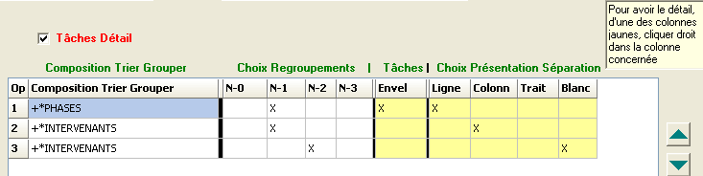

Avec les flèches de droite vous pourrez changer l’ordre de préséance des lignes des options entre elles

 demandez si nécessaire de visualiser l’enveloppe résumée pour chacun des sous critères «pour planning résumé »
 faites un clic droit avec la souris dans sa colonne pour avoir ses options graphiques.

 choisir les options de présentations du Trier/Grouper :correspondantes pour le regroupement de chacun de ces sous critères.
 En cliquant avec la souris dans les colonnes correspondantes (en jaune) vous aurez accès à leur paramétrage (une seule possibilité) :
- Titre en ligne,
- Titre en colonne,
- Trait séparation par avec une ligne
- Trait séparation par espace blanc

 faites un clic droit avec la souris dans la colonne correspondante pour avoir ses options graphiques.

Si nécessaire, en suite, avec le bouton <Mémorisé un Tri>, vous mémoriserez ce « Trier Grouper Tâches » sous le même nom ou un autre nom avec commentaires.

Dans les deux cas celui-ci apparaîtra en tête de la liste des « Tri/Grouper »

Vous pourrez revenir directement au la boite de préparation planning:

 cliquez sur la touche « Revenir Préparation Plannings »

5.2.2 Créer Compléter Supprimer un Tris Groupés
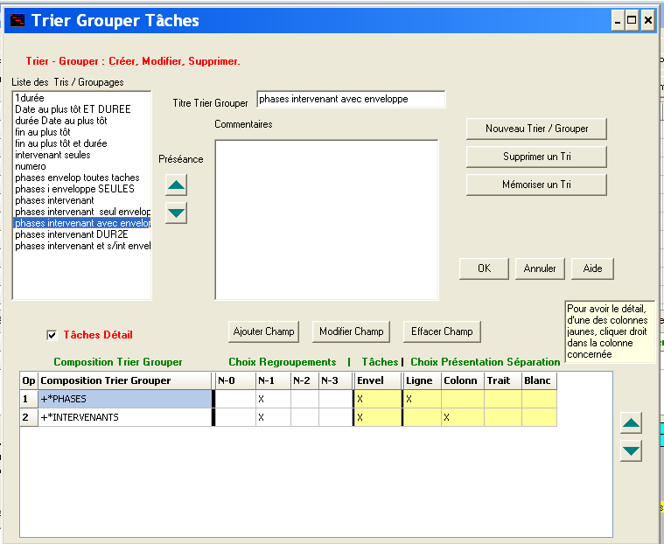
Si vous avez sélectionné
la commande Créer Modifier
Supprimer un Tris Groupés ".

La boîte de dialogue ci-contre
apparaît.

Remarque Cette boite
de dialogue complémentaire
à la boite « Utiliser Tris Groupés »
Il est à noter que vous serez
renvoyé à cette dernière, à la fin
des démarches indiquées
ci-après de celle-ci.

Dans celle-ci vous retrouverez
également la Liste des Tris Groupés mémorisés.

L’utilisateur à la possibilité
de les classés entre eux
par ordre de préséance
avec les flèches 5.2.1

 cliquez sur le bouton <Nouveau Trier/grouper>

Vous allez choisir les critères du regroupement d’un traitement « Trier Grouper »

 cliquez sur le bouton « Ajouter champs>
Dans la boite de dialogue « Champ » qui apparaît choisissez les critères concernés qui apparaissent en tête des autre champs
Nota il est possible de choisir d’autre champ que les critères, voir de mélanger des compositions critères et autres champs.
 ajouter un champ sélectionné dans la liste des <Champs utilisés>, ou utilisez le bouton
 supprimer un champ sélectionné de la liste <Champs sélectionnés >, utilisez le bouton
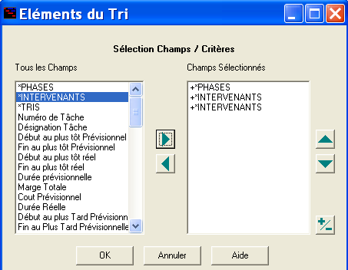
Le champ (niveau) sélectionné apparaît dans la liste <Champs utilisés>
Refaites la même démarche pour les autres
Critères souhaités.
On peut choisir un même critère plusieurs fois
si on désire ensuite avoir des regroupements
de celui-ci sous plusieurs niveaux dans la grille

dans l’exemple retaurant Phases – Intervenants – Intervenants

- Utilisez les boutons et pour changer l'ordre des
champs (niveaux) de la liste <Champs des critères
sélectionnés
Cette hiérarchie des sous critères peut être affinée dans la grille du bas

Remarques
Avec l’emploi de critères et sous critères avec les choix des sélection « conditions et son actions correspondantes c’est de très nombreuses possibilités de regroupement des tâches qui sont permises.
Par ailleurs vous aurez les mêmes possibilités avec les champs autres que critère du projet

Dés la confirmation du choix de ces champs
 en cliquant sur « ok » une grille vierge va s’afficher

Dans celle-ci vous devrez
 choisir les options dans cette grille, comme indiqué précédemment paragraphe 5.2.1

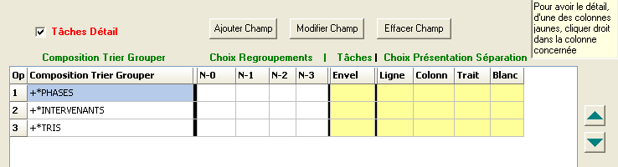

 faire apparaître ou non sur le planning les tâches d’exécution
 déterminer a quel niveau regrouper les tâches correspondantes de ces sous critères
 faire apparaître ou non les tâches enveloppe de ces sous critères,
 définir comment regrouper par bandes ces données pour les visualiser au mieux sur le planning.
 faites un clic droit avec la souris dans les 5 derniéres colonnes pour avoir ses options graphiques
correspondantes.

Dans cette boite , vous pourrez également modifier la composition d’un« Trier Grouper

 positionnez sur une ligne de la composition d’un« Trier Grouper

 cliquez sur une ligne puis sur « Modifier champ » vous aurez accès à la boite de champ pour faire un
un changement de champ et ensuite de paramètrer ces colonnes avec les options correspondantes
 cliquez sur « Effacer champ » supprimer une ligne da cette grille.

 cliquez sur « Supprimer un Tri» pour supprimer un « Trier Grouper mémorisé de la liste
Vous devez l’avoir identifier au préalablement dans la liste

5.2.3 Affiner les données des bandes du traitement « Trier Grouper

Si vous cliquez avec la souris dans la colonne concernée (une des 4 colonnes avec fond jaune) vous allez avoir la boîte de dialogue correspondante

Dans la grille de la boite on peut regrouper les tâches des sous critères dans des bandes

- par bande avec désignation titre en ligne
- par bande avec désignation titre en colonne
- par bande avec séparation trait par ligne sans titre
- par bande avec séparation par espace en blanc

Par ailleurs on peut visualiser le regroupement de tâches d’exécution de ces sous critères par une tâche enveloppe,

?
Choix du paramétrage bande avec désignation titre en ligne
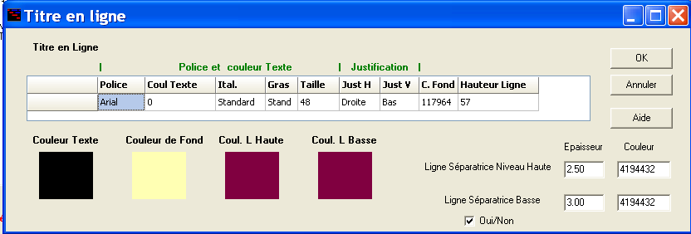

Vous choisirez la police
et les caractères
de cette bande

Dans cette boîte de dialogue vous allez pouvoir saisir :

- la police couleur et texte du titre
- la justification de ce titre à l’intérieur de sa ligne
- la taille de ce titre
- la couleur de fond de la ligne du titre
- la hauteur de cette ligne
Nota Le logiciel en fonction du choix de la taille des caractères imposera un minimum de hauteur
- la l’épaisseur et la couleur de la ligne horizontale haute
- la l’épaisseur et la couleur de la ligne horizontale basse celle-ci est optionnelle

Choix du paramétrage bande avec désignation titre en colonne
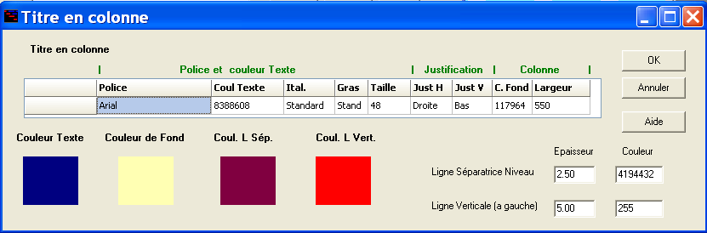

Dans cette boîte
de dialogue vous allez
pouvoir saisir :

- la police couleur et texte du titre
- la justification de ce titre à l’intérieur de cette colonne
- la largeur de cette colonne
- la couleur de fond de cette colonne
- la largeur de cette colonne
Nota Le logiciel en fonction du choix de la taille des caractères imposera un minimum de largeur
- la l’épaisseur et la couleur de la ligne horizontale séparative niveau
- la l’épaisseur et la couleur de la ligne verticale gauche

Choix du paramétrage bande avec séparation par ligne
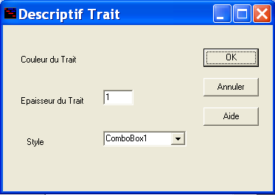

Dans cette boîte de dialogue vous allez pouvoir saisir :
la couleur du trait
l’épaisseur du trait
le style du trait

Espace séparation
Choix du paramétrage bande séparation par espace en blanc

Dans cette boîte de dialogue vous allez pouvoir saisir :

l’épaisseur de l’espace laissé en blanc
Epaisseur séparation

5.2.4 Tâches enveloppes des sous critères

On peut visualiser le regroupement de tâches d’exécution de ces sous critères par une tâche enveloppe, ceci peut être utile
- pour visualiser aux dessus d’un groupement de tâches une tâches enveloppe qui matérialisé la période des tâches qui possède ce sous critère,

- pour visualiser dans un planning résumé que les tâches enveloppe de sous critère et suivant la préséance. ont peut mettre en évidence l’imbrication hiérarchique des critères entre eux.

Dans cette boîte de dialogue ci-dessous on peut choisir
- la couleur du trait de l’enveloppe de chacun des sous critère : N-1, N-2, N-3 d’un même critère,

- de faire apparaître o/n, au dessus du trait, la désignation du sous critère correspondant
- de faire apparaître o/n devant cette désignation la date du début de la première tâche de ce sous critère
ainsi que la date de la fin de la dernière tâche de ce sous critère et après cette désignation
par défaut ces deux dernières options ne seront pas pris en compte il faut cocher chacune pour les faire apparaître
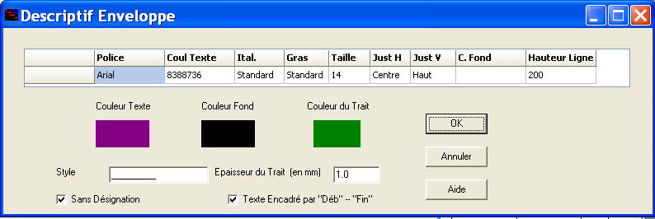

Dans cette boîte de dialogue vous allez pouvoir saisir :
- la police couleur et texte de la tâche sa couleur
- l’épaisseur le style et la couleur du trait de la tache

5.2.5 Mémoriser à un « Trier Grouper Tâches existant

Dès que les données du nouveau « Trier Grouper Tâches » vous conviennent , pour conserver les paramètres de ce « Trier Grouper Tâches » vous devrez les mémoriser

 cliquez sur « Mémoriser un Tri »
 saisissez la désignation et le commentaire pour ce filtre

Ce « Trier Grouper Tâches » va s’afficher en tête de la liste mémorisée.

Dés que ce Trier Grouper sera figé

 cliquez sur la commande « OK » vous reviendrez à la boite 5.2.1 Utiliser « Trier Grouper » Mémorisés

5.3 Onglet de saisi et échéancier des coûts

Cliquer sur l’onglet de saisi et échéancier des coûts à l’écran

En haut nous avons le volet de saisi des coûts
En bas nous avons le volet des échéanciers des coûts

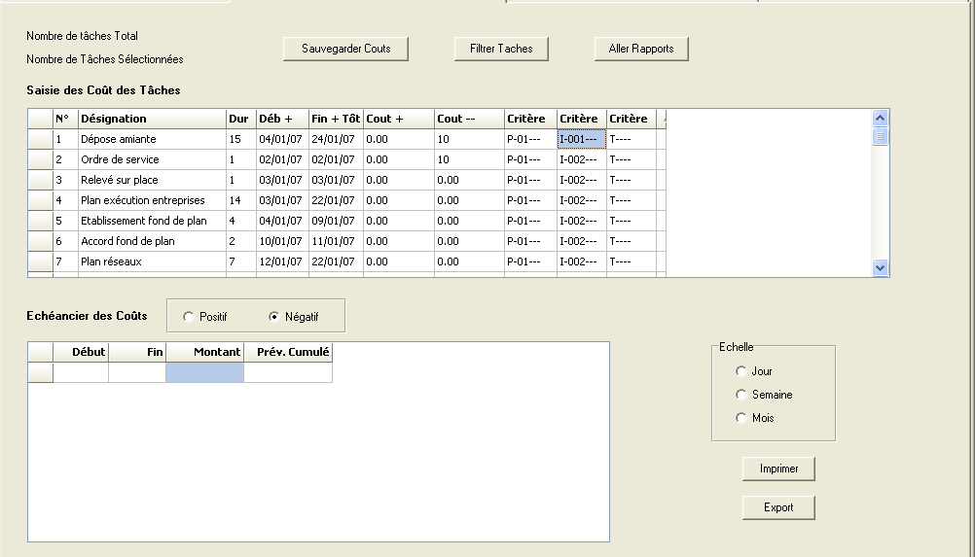

Saisi des coûts

Vous allez pouvoir saisir directement dans le volet du haut, les colonnes correspondantes des tâches concernées. les dépenses (-) et ou les coûts (+) recettes.

Les coûts dépenses sont réparties uniformément sur la durée des tâches. les coûts recettes sont appliqués sur tâches ponctuelles en principe d’un jour.
Au préalable, vous pourrez filtrer les tâches du projet, pour ne conserver que les tâches d’un même critère (par exemple d’un lot). Si le total obtenu et différent de celui à obtenir vous pourrez modifier la valeur de certaines tâches pour rentrer dans le coût total prévu.

Au niveau des rapports vous pourrez visualiser et obtenir différentes présentations les coûts des tâches reparties par critères sur plusieurs niveaux.

Echéancier des Coûts

Vous aurez le choix dans la boîte de dialogue ci-contre d’obtenir le
- choix d’avoir l’échéancier coûts recettes ou coûts dépenses
- choix de l’échelle de cet échéancier :
jours semaines mois
Vous aurez dans les colonnes de l’échéancier à droite :
- le montant par unité (jour –semaine- mois) et ce total prévisionnel cumulé
- le montant par unité (jour –semaine- mois) le Total réel cumulé
- le montant par unité de la dérive (jour semaine -mois) le total de la dérive cumulée.

Remarque La date de début et de fin de l'échéancier sera fonction du choix de la sélection de filtrage que l’on aura effectuée exemple
- échéanciers des seules tâches d’un lot pour la période d’exécution de celles-ci
- échéanciers de toutes les tâches du projet pendant la totalité de la durée du projet
Vous aurez le choix pour l’échéancier :
- de son impression,
- de son transfert sur Excel

5.4 Import / Export
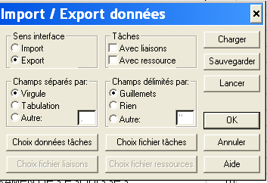

La commande "Import / Export" du menu "Fichier" vous permet de
faire des transferts de données : d’un fichier Ecoplanning 4.0 vers
Ecoplanning 5.0 et vice et versa.

Nota important Au préalable vous devrez copier dans le fichier
Ecoplanning 4.0, le fichier « Export projet 4.0 vers projet 5.0 »,
celui-ci se trouve sur le cd Ecoplanning 5.0.

5.4.1 Procédure d’export d’un fichier d’un projet Ecoplanning 4.0 vers Ecoplanning 5.0:

Dans le logiciel Ecoplanning 4.0
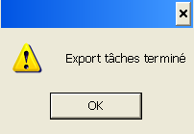
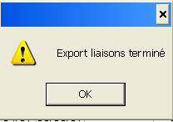
 cliquez dans le menu « Fichier » sur Import/Export
 charger EXPORT 5.0.Int dans la liste des fichiers
 puis cliquez sur la commande « Lancer »

Vous verrez successivement apparaître
les deux boites
export tâches terminé
export liaisons terminé
Puis cliquez sur « OK» pour fermer le projet et sortez du logiciel Ecoplanning 4.0 pour allez à Ecoplanning 5.0

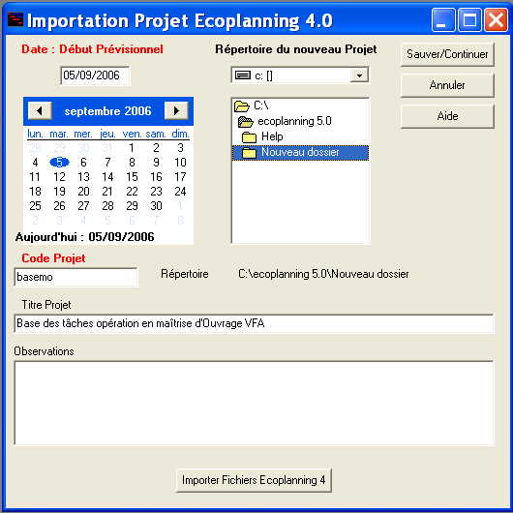
Dans le logiciel Ecoplanning 5.0

 cliquez dans le menu « Fichier » sur Import

dans la boite de dialogue choisissez :
 la date de début du projet
 le code du projet
 le titre du projet
 voir une observation sur le projet

puis vous allez importer les données des tâches
de la version Ecoplanning 4.0 à la version
Ecoplanning 5.0l

 cliquez sur la commande
« Importez Fichier Ecoplanning 4 »

Dans les boites dialogue il vous sera demandé

 charger « Taches4 », dans le fichier «Ecowin »
de la version Ecoplanning 4.0,
 charger « Liaisons 4», dans le fichier «Ecowin »
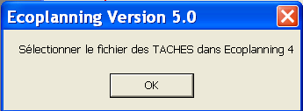
de la version Ecoplanning 4.0,

 choisissez le répertoire de ce projet dans la version 5.0
 cliquez sur la commande « Sauver/continuer »r

Les données du projet dans la version 4.0 ont été
transférées dans la version 5.0, voir :
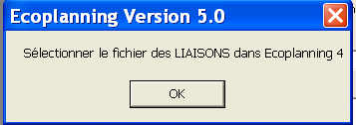
- L’onglet de saisie prévisionnelle
- La boîte de dialogue « Critéres » du menu « Outils »
- L’onglet «Affectation des critères »

Vous pourrez apporter des nouvelles modifications, et obtenir
à partir des plannings qui sont mémorisés, un planning pour
un besoin donné

5.4.2 Procédure d’export d’un fichier d’un projet Ecoplanning 5.0 vers Ecoplanning 4.0 :

Dans le logiciel Ecoplanning 4.0

Dans un premier temps préparez ce fichier de réception dans la version 4.0

Vous allez choisir un fichier de la version 4.0 dont ou le ou les plannings obtenus vous intéressent pour votre nouvelle opération.
 Choisir un fichier planning dans la version 4.0 dont les configurations des planches plannings vous
conviennent
 Sauvegarder ce fichier sur le non du nouveau projet concerné »
 cocher toutes ses tâches avec le menu «Cocher »,
 supprimer avec le menu «Cocher », toutes les tâches de cet ancien projet
 saisir la date de début de votre opération.
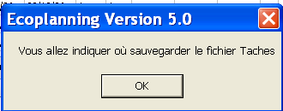
Dans le logiciel Ecoplanning 5.0

Au préalable dans version 5.0
 préparez le fichier à récupérer et faire apparaître toutes
les tâches à Exporte dans la version 4.0
dans l’onglet « Saisie prévisionnelle »

 cliquez dans le menu « Fichier » sur Exporter
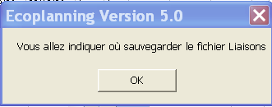

 charger « Taches», dans le fichier «Ecowin »
de la version Ecoplanning version 4.0,
 charger « Liaisons», dans le fichier «Ecowin
de la version Ecoplanning version 4.0

Ce fichier est prêt pour être récupéré dans la version 4.0

Dans le logiciel Ecoplanning 4.0

Dans un deuxième temps récupérer le fichier qui provient de la version 5.0

 cliquez en suite dans le menu « Fichier » sur Import/Export.
la boîte de dialogue "Import / Export données" apparaît :

 charger « Export.Int »
puis dans l’espace en haut à droite « Sens interface »
 cliquer sur la case « Import»

 cliquez sur la commande « Lancer »

Vous allez voir apparaître successivement
les deux boites de dialogues

 cliquez sur « OK» le chargement est effectué

Les données du projet de la version 5.0 ont étté récupérés dans l’ancienne version 4.0

Remarque Dans la version 4.0 vous ne pouvez recevoir que trois critères sous un seul niveau

6 Mise au point Impression Planning

6.0 Configuration de l'impression
6.1 Procédure de mise au point et l’impression d’un planning
6.2 Onglet planning
6.3 Boite de dialogue « Préparation planning »
6.4 Liste des plannings mémorisés
6.5 Connaissance et modifications du paramétrage du planning
6.6 Accéder pour actions aux paramétrages extérieurs du planning
6.7 Ebauche d’une plage planning
6.8 Créer un planning mémorisé
6.9 Paramétrage de la visualisation du planning sur une page
6.10 Appliquer mémoriser un nouveau planning
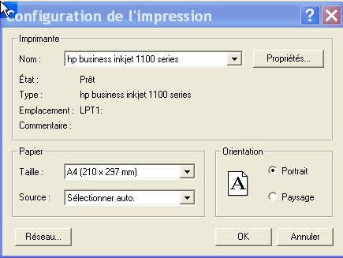
6.0. Configuration de l'impression

L’impression d’un rapport ou d’un planning à partir de l’onglet
correspondant sera effectuer à partir de l’imprimante
qui est utilisée par défaut.
Nota Aussi, si nécessaire avant d’effectuer une impression
choisissez une configuration d’impression et le matériel
utilisé dans la boite de dialogue concernée

Pour l’impression d’un rapport ou d’un planning sous un fichier PDF
vous devrez choisir dans celle-ci ---------------

6.1 . Procédure de mise au point et l’impression d’un planning

Vous allez pouvoir obtenir différents plannings visuels adaptés qui vont répondre aux différents besoins du management d’un projet au niveau de la maîtrise du temps, avec le logiciel Ecoplanning dés que vous avez :
- d’une part liées toutes les tâches du projet entre-elles et affinées leur ordonnancement
- d’autre part affecter à celles-ci leurs codes respectifs de sous critères

Avec les procédures indiquées ci-après (paragraphe 6.2. à 6.9)., on visualise et on imprime un planning d’un projet sur une seule page.
(Option similaire a une photographie ou la visibilité des détails est fonction de l’agrandissement choisi).

Lors de l’élaboration d’un planning d’un projet, présentation sous une page, il est nécessaire de prendre en compte de nombreux paramètres dont ceux indiqués ci-après.
- le nombre de tâches de l’opération et la durée de chacune,
- le choix du calendrier (par jours/semaines ou semaines/mois),
- la visualisation retenue (planning ou Gantt, le type de groupement des tâches rentre-elles,
- la densification plus ou moins grande des tâches par ligne pour un planning compressé,
- le choix des caractères de la désignation et des traits des tâches

Nonobstant la difficulté de prendre tour à tour compte de ces nombreux paramètres, avec le Logiciel Ecoplanning, , les utilisateurs pourront obtenir rapidement un planning pour un besoin donné, à partir de l’utilisation de plannings mémorisés et des procédures de création et d’utilisation indiquées ci-après.

- 6.1.1 Obtenir rapidement un premier planning qui répond à besoin donné d’un projet,

- 6.12 Utilisation courante d’un type de planning adapté pour un besoin donné d’un projet

- 6.13 Obtenir le planning d’une partie des tâches d’un projet

- 6.14 Compléter un planning qui est mémorisé

- 6.15 Créer un nouveau planning mémorisé

Nota ces procédures peuvent être effectuées à partir de chacun des onglets planning

6.1.1 Obtenir rapidement un premier planning qui répond à besoin donné d’un projet

Dans la liste des plannings mémorisés choisir celui qui correspond le plus à votre besoin.

A partir de celui-ci en tenant compte des données des tâches du projet on va obtenir rapidement une ébauche du planning désiré, que l’on va pouvoir ensuite : examiner, affiner.
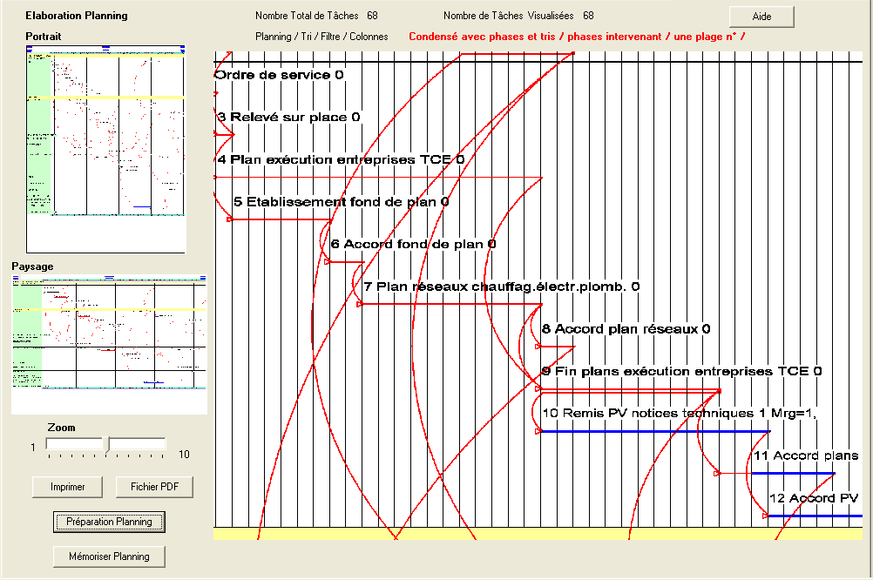
La procédure employer va être la suivante

 choisir l’onglet « planning en cours » voir paragraphe 6.2
 cliquer sur la commande « préparation planning » voir paragraphe 6.3
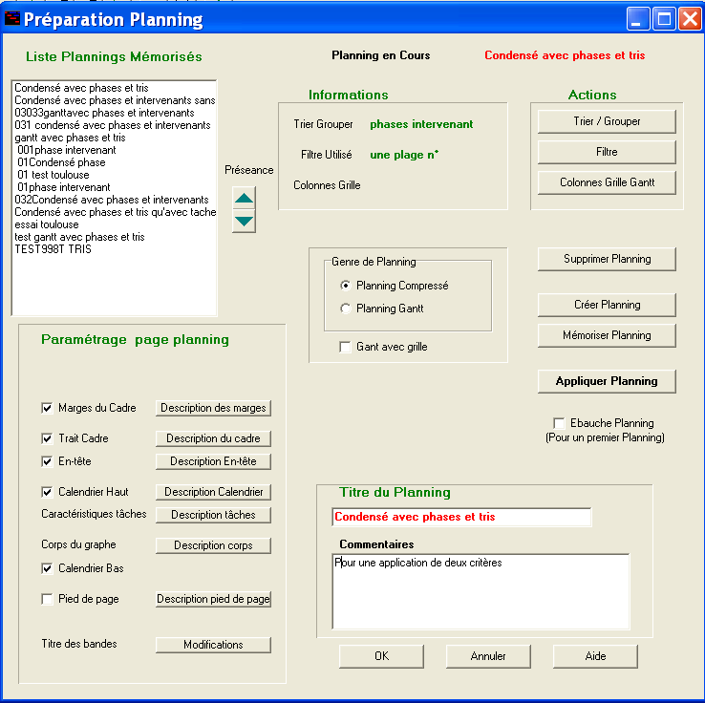

Dans la boîte de dialogue qui va apparaître
 choisir un planning dans la liste le plus voisin de votre besoin voir paragraphe 6.4

 cliquer sur la commande « Ebauche planning» voir paragraphe 6.6

Vous revenez dans l’onglet « planning»’

 zoomer les différentes parties du planning pour voir les modifications apportées

En fonctions de l’importance de ces modifications

- si elles sont importantes,
 cliquer sur la commande « préparation planning » voir paragraphe 6.3
pour faire ces modifications dans la boite de dialogue préparation planning
 puis cliquer sur la commande « Appliquer» pour revenir dans l’onglet planning
nota il est possible de faire plusieurs fois successivement
cette démarche : examen puis modifications

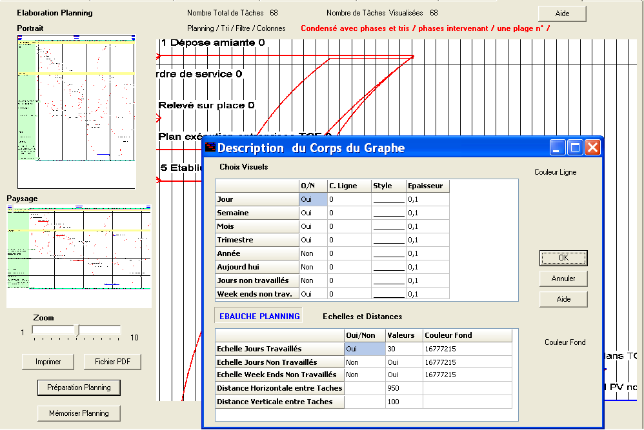
- si elles sont peu importantes
 utiliser les menus contextuels
sur le planning pour affiner ces modifications voir paragraphe 6.8

Dès que la visualisation du planning vous convient

- mémoriser ces modifications
 cliquer sur la commande « mémorisation planning » voir paragraphe 6.9

Dans la boite de dialogue « préparation planning » ou vous revenez vous pourrez choisir
 de sauvegarder ce planning sous le même nom en modifiant son commentaire
 de sauvegarder ce planning sous un autre nom en ajoutant un commentaire
nota ce planning mémorisé s’inscrira en tête de la lites des plannings mémorisés

 cliquer sur la commande « Appliquer» pour revenir dans l’onglet planning

Dès que la visualisation du planning vous convient vous aurez la possibilité

 de demander son impression avec l’imprimante (configuration par défaut)
 de demander l’impression de ce planning sur un fichier PDF

6.1.2 Utilisation courante d’un type de planning qui vient d’être adapté pour un besoin donné d’un projet

Nous avons vu précédemment comment obtenir un premier planning, celui-ci mémorisé est inscrit en tête de liste, il pourra être réutilisé facilement et si nécessaire affiné pour un même besoin du projet.

Dans la liste des plannings mémorisés choisir ce planning qui correspond à votre besoin, et si nécessaire apporter lui de nouvelles modifications avant de l’imprimer
La procédure employer va être la suivante
 choisir l’onglet « planning en cours » voir paragraphe 6.2
 cliquer sur la commande « préparation planning » voir paragraphe 6.3

Dans la boîte de dialogue qui va apparaître

 choisir ce planning dans la liste des plannings mémorisés voir paragraphe 6.4
 cliquer sur la commande « Appliquer»

pour revenir dans l’onglet planning
 zoomer les différentes parties du planning pour voir l
si des modifications sont apportées

- utiliser les menus contextuels du planning
 pour affiner ces modifications voir paragraphe 6.8

dès que la visualisation du planning vous convient

- mémoriser ces modifications
cliquer sur la commande « mémorisation planning» voir paragraphe 6.9

Dans la boite de dialogue « préparation planning » ou vous revenez vous pourrez choisir
 de sauvegarder ce planning sous le même nom en modifiant ou non son commentaire
 de sauvegarder ce planning sous un autre nom en ajoutant un commentaire

Dès que la visualisation du planning vous convient après examen avec le zoom
vous aurez la possibilité
 de demander son impression avec l’imprimante (configuration par défaut)
 de demander l’impression de ce planning sur un fichier PDF

6.13 Obtenir le planning d’une partie des tâches d’un projet

C’est le cas, ou l’on désire obtenir, seulement, le planning d’une partie des tâches d’un projet, avec une mise en page visuelle correcte, la procédure sera la suivante :

 charger à l’écran l’onglet «planning en cours »
 cliquer sur la command «préparation planning»
 choisir ce planning dans la liste des plannings mémorisés un planning du type que l’on désire obtenir
 cliquer sur la commande « Filtrer» (voir paragraphe 5.1.1)
 choisir dans la liste des filtres mémorisés celui qui correspond au plus près de la sélection recherchée
 apporter les modifications, si nécessaires mémoriser ce nouveau filtre (voir paragraphe 5.1.2)
 cliquer sur la commande « affecter planning » pour revenir dans la boite « planning en cours »

 cliquer sur la commande « Ebauche planning»
puis continuer d’appliquer la procédure décrite précédemment au paragraphe 6.1.1

6.1.4 Compléter un planning mémorisé

Pour procéder à la modification des données des traitements d’un planning mémorisé on
procède comme suit

 choisir l’onglet « planning en cours » voir paragraphe 6.2
 cliquer sur la commande « préparation planning » voir paragraphe 6.3

Dans la boîte de dialogue qui va apparaître
 choisir ce planning dans la liste des plannings mémorisés voir paragraphe 6.4
 modifier certaines options : trier/grouper –filtre -colonnes Gantt- voir paragraphe 6.5

Si nécessaire modifier certaines valeurs pour prendre en compte celles du projet avec :

Trier /grouper Filtre Colonnes Gantt Paramétrage page
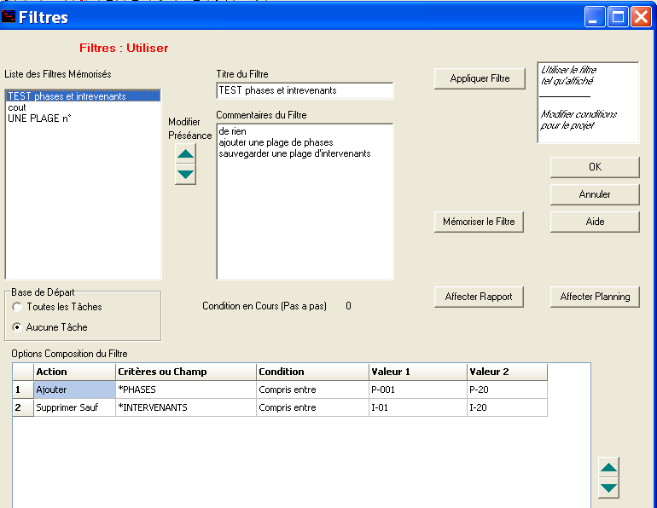
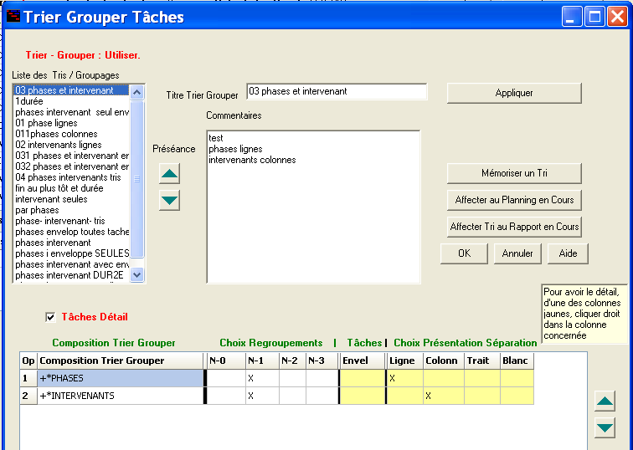
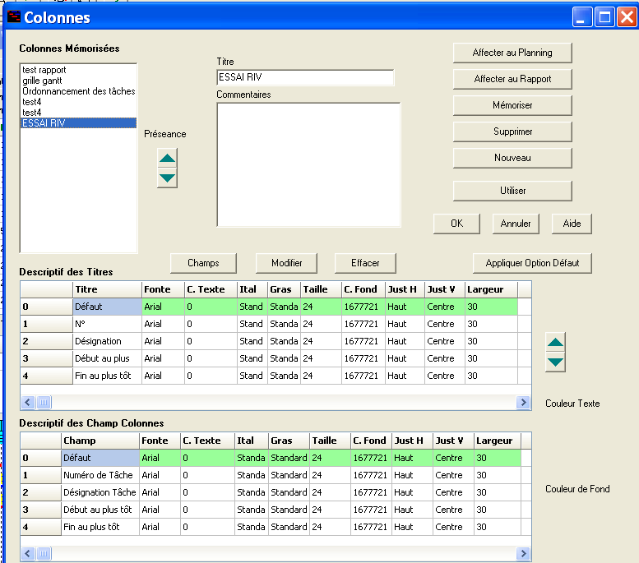
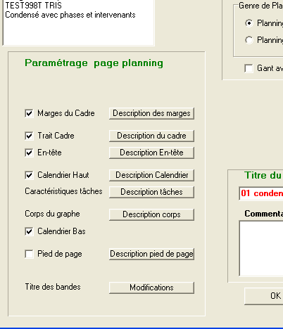

voir paragraphe 5.2.1 voir paragraphe 5.1.1 voir paragraphe 6.2 voir paragraphe 6.8

Pour visualiser le planning revenez dans l’onglet « planning en cours »
 cliquer sur la commande « Appliquer» voir paragraphe 6.6

Vous revenez dans l’onglet « planning»’
 zoomer les différentes parties du planning pour voir les modifications apportées

- si elles sont importantes,
 cliquer sur la commande « préparation planning » voir paragraphe 6.3
pour faire ces modifications dans la boite de dialogue préparation planning
 puis cliquer sur la commande « Appliquer» pour revenir dans l’onglet planning
nota il est possible de faire plusieurs fois successivement
cette démarche : examen puis modifications

s’il y a encore petites modifications affaire utiliser les menus contextuels pour affiner
voir paragraphe 6.8

dès que la visualisation du planning vous convient
- mémoriser ces modifications
 cliquer sur la commande « mémorisation planning » voir paragraphe 6.9

Dans la boite de dialogue « préparation planning » ou vous revenez vous pourrez choisir
 de sauvegarder ce planning sous un autre nom en ajoutant ou non un commentaire
 de sauvegarder ce planning sous le même nom en modifiant son commentaire
nota ce planning mémorisé s’inscrira en tête de la lites des plannings mémorisés
Dès que la visualisation du planning vous convient après examen avec le zoome vous
aurez la possibilité
 cliquer de demander son impression avec l’imprimante (configuration par défaut)
 cliquer de demander l’impression de ce planning sur un fichier PDF

6.1.5 Créer un nouveau planning mémorisé
La procédure employer va être la suivante
 choisir l’onglet « planning en cours » voir paragraphe 6.2

 cliquer sur la commande « préparation planning » voir paragraphe 6.3

Dans la boîte de dialogue qui va apparaître
 cliquer sur la commande « créer planning » voir paragraphe 6.7
A partir des différentes options de cette boite vous allez paramétrez
les options de ce nouveau planning

trier /grouper filtre colonnes Gantt paramétrage page

voir paragraphe 5.2.1. voir paragraphe 5.1.1 voir paragraphe 6.2 voir paragraphe 6.8
Pour visualiser le résultat si la visualisation du planning vous convient revenez
dans l’onglet « planning en cours »’

 cliquer sur la commande « Ebauche planning»
 zoomer les différentes parties du planning pourvoir les modifications apportées
voir paragraphe 6.8

En fonctions des modifications à compléter
- si elles sont importantes,

 cliquer sur la commande « préparation planning » voir paragraphe 6.3
pour faire ces modifications dans la boite de dialogue préparation planning
 puis cliquer sur la commande « Appliquer» pour revenir dans l’onglet planning
nota il est possible de faire plusieurs fois successivement
cette démarche : examen puis modifications voir paragraphe 6.8

- si elles sont peu importantes
 utiliser les menus contextuels pour affiner ces modifications voir paragraphe 6.8

dès que la visualisation du planning vous convient

 mémoriser ces modifications
 cliquer sur la commande « mémorisation planning » voir paragraphe 6.9

Dans la boite de dialogue « préparation planning » ou vous revenez vous pourrez
choisir

 de sauvegarder ce planning sous le même nom en modifiant ou non son commentaire
 de sauvegarder ce planning sous un autre nom en ajoutant un commentaire
nota ce planning mémorisé s’inscrira en tête de la lites des plannings mémorisés

Remarque Il est conseillé, au lieu d’utiliser cette procédure pour créer un nouveau planning mémorisé il est conseillé d’utiliser la procédure « Compléter un planning mémorisé »

Dans le planning choisi on pourra facilement ajouter et supprimer des champs, classés ceux-ci entre eux

6.2 Représentation et utilisation de l’Onglet Planning

Avec le logiciel Ecoplanning on accès à trois onglets planning dans lesquels on peut visualiser des plannings différents. Dans l’onglet « Planning en cours », c’est le planning du projet en cours qui apparaît en osmose avec l’onglet « Saisie prévisionnelle ».
Dans les onglets « Planning 2 » et « Planning 3 » possibilité de visualiser des autres plannings pour répondre à des besoins du projet en cours.

En haut de l’onglet est indiqué pour information : les caractéristiques de ce planning :
- le nombre total de tâches du projet totale et celui visualisée à l’écran, (on connaît si un filtre a été utilisé)
- le nom du planning choisi dans la liste des plannings mémorisés
  - également le nom : du trier/grouper, du filtre, voir des colonnes pour planning Gantt, utilisés.

En haut à droite on visualise sous la forme de portrait et de paysage la réduction du planning du projet donné

Choisissez un agrandissement de 1 à 10 avec le curseur du zoom, puis cliquez sur une partie du planning réduit (format portrait ou paysage), vous verrez apparaître, a droite, cette partie grossie. En ajustant l’échelle et vous déplaçant de proche vous pourrez examiner en détails le paramétrage du planning.

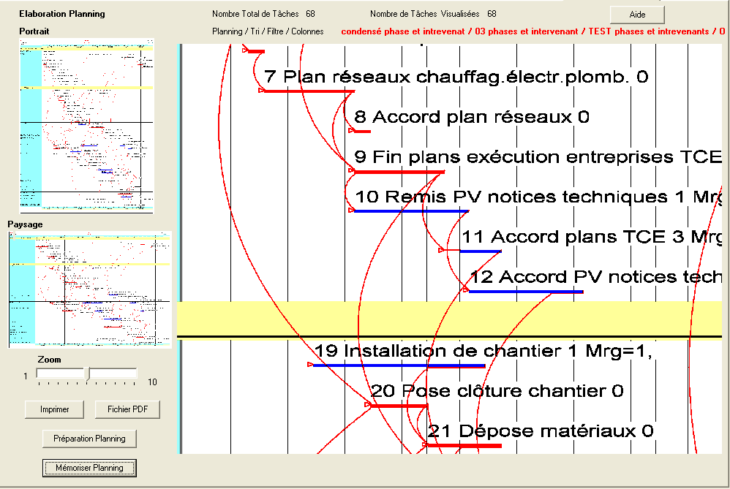

On pourra pour la mise au point du planning
- avoir accès aux différentes possibilités de paramétrage du planning à partir la boite de dialogue « Préparation Planning » voir paragraphe 6.3.
- utiliser les menus contextuels en cliquant sur la partie concernée du planning pour affiner sa visualisation
voir paragraphe 6.8.
Dès que la mise au point du planning convient cliquez sur la réduction portrait ou paysage, mémoriser le paramétrage de ce planning. voir paragraphe 6.9.

Vous pourrez demander soit :
 l’impression directe de ce planning visualisé à l’écran avec la configuration indiquée par défaut
si nécessaire modifier le choix du type de materiel d’impression.
 le fichier PDF correspondant

6.3 Boite de dialogue « Préparation planning »

Pour accéder à la Boite de dialogue ci-dessous cliquez sur la commande « Préparation planning»de l’onglet « Saisie Prévisionnelle »ou utilisez l’option « Préparation planning» du menu « Outils »
Cette boite de dialogue, sera utilisée lors de la création ou de la modification des plannings mémorisés, pour tout affinage d’un planning avant son impression.
A partir des commandes dans cette boites de dialogue vous effectuerez la mise au point d’un planning.
Modifiez les données à votre convenance dans cette boite de dialogue, en revenant à l’onglet planning vous visualiserez le planning correspondant, de proche de proche ajuster cette mise au point.

En haut à droite s’affiche la liste des plannings mémorisés

Au centre et de haut en bas les informations concernant les caractéristiques de ce planning

A droite en haut l’accès aux traitements du planning
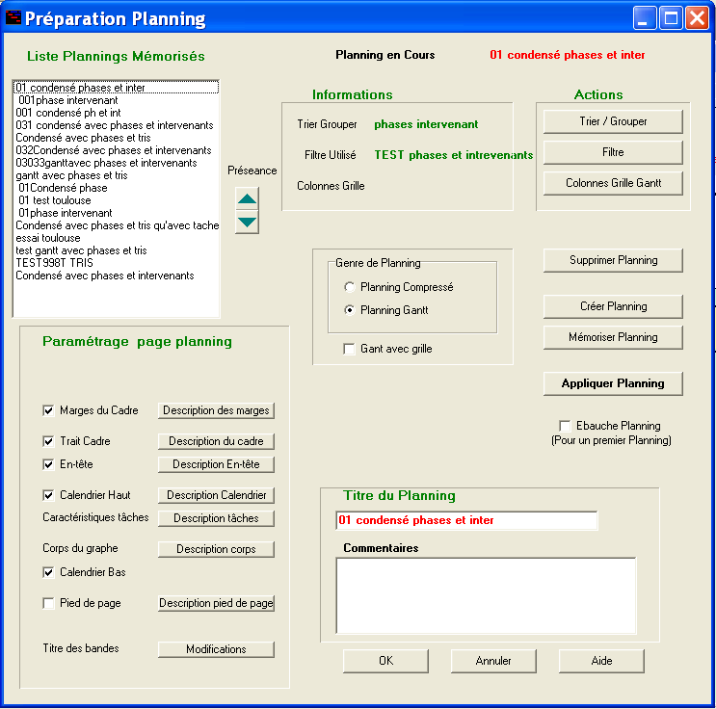

En bas à gauche le paramétrage de la page planning
A droite au centre les actions de l’utilisateur pour le planning

6.4 Liste des plannings mémorisés (En haut à gauche)

Dans la boite de dialogue « Préparation planning », en haut à droite s’affiche la liste des plannings mémorisés
Remarque si :
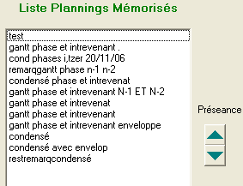
- on modifie un planning mémorisé et que l’on
le sauvegarde sous un nouveau nom
- ou que l’on crée un nouveau planning mémorisé
ils vont s’inscrire au début de la liste.

Pour choisir un planning mémorisé faites défiler la liste et cliquez sur celui-ci,
il apparaît en haut de la boite au centre. Ce planning mémorisé va s’afficher
dans le planning onglet d’ou l’on a appeler cette boite de dialogue.

Avec les flèches haute et basse on peut classer ces plannings par ordre avec les flèches de préséance.

6.5 Connaissance et modifications du paramétrage du planning

A l’écran sont indiqués les données de son paramétrage:
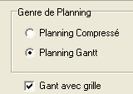

le genre du planning (à mi centre de la boite)
- planning compressé
- d’un planning Gantt
      - celui-ci est avec ou sans grille

les traitements utilisés pour ce planning (en haut au centre)
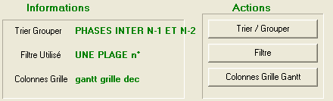
- Filtrer utilisé (voir paragraphe 5.1)
- Trier/Grouper utilisé (voir paragraphe 5.2)
- Colonnes grille du Gantt (voir paragraphe 7.2)

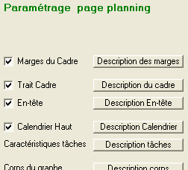

le paramétrage des données du planning (voir paragraphe 6.8)

Cette consultation terminée :

- si vous ne vous désirez rien changer
 cliquez sur «OK » pour revenir dans l’ongle planning concerné

Vous pourrez modifier une ou plusieurs données du paramétrage de ce planning dans cette boite
 utiliser les boites des traitements en cliquant sur les commandes concernées correspondantes
 modifier les données de ces traitements pour prendre celles de votre projet
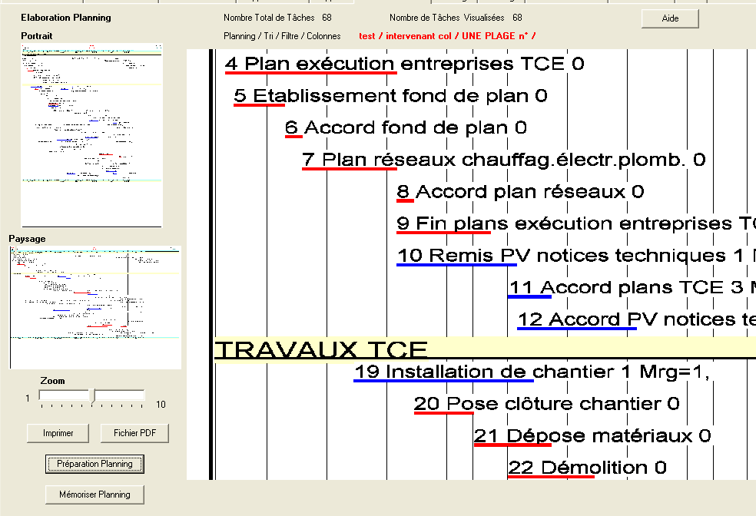
cliquez sur «Appliquer» pour revenir dans l’ongle planning
concerné pour examiner les conséquences des modifications
 cliquer sur la commande « Ebauche planning»
si les modifications apportées ont été importantes

Après avoir plusieurs mises au point successives si nécessaire pour améliorer
la mise en page du planning. (Vous pourrez aussi utiliser les menus contextuels
dans l’onglet planning pour affiner ces modifications)

 cliquez sur «Mémoriser» pour prendre en compte ces modifications
On obtiendra ainsi un nouveau planning que l’on pourra soit conserver sous le même titre soit en créer un nouveau avec commentaires.
 cliquez sur «Appliquer » pour revenir dans l’ongle planning concerné

 demandez si besoin l’impression du planning ou fichier PDF correspondant.

6.6 Ebauche d’un premier type de planning pour un projet donné

Nota important Avant d’exécuter cette procédure, vous devrez vérifier que les codes critères de votre projet sont les mêmes que ceux du traitement « Filtrer» du planning mémorisé choisi, dans le cas contraire modifier ce filtre en conséquences et mémorisé le.

Cette procédure est a utilisée lors de mise au point d’un premier planning d’un projet. Elle permet de faire apparaître la visualisation pleine page de ce planning qui va s’inscrire dans les trois cotés de la page.
Il restera a maximaliser la visualisation du planning à l’intérieur de la page de l’écran, en particulier en utilisant l’intervalle entre tâches vertical voir horizontal pour les plannings condensé.

En fin il restera affiner ce planning avec les menus contextuels, et de le sauvegarder.
 Cliquez sur la commande « Ebauche planning ».

Attention cette démarche n’est pas affaire sans précaution ensuite ; car elle supprime les dernières modifications qui ont été faites. Du reste, on devra confirmer l’application de cette commande, dans un message, avant que le logiciel effectue son calcul automatique.

6.7 Créer un planning mémorisé

Vous allez pouvoir créer de nouveaux plannings pour des besoins spécifiques puis de les mémoriser pour les réutiliser.

Lors de la création d’un nouveau planning mémorisé vous allez successivement choisir en cliquant sur les options concernées à retenir du planning

Pour le planning mémorisé l’on devra tour à tour pour le paramétrage de ses données :
- choisir le genre du planning

 cocher « Planning compressé »
 ou cocher « Planning Gantt »
 cocher : avec ou sans grille si on choisit un « Planning Gantt »

- choisir les traitements qui seront employés pour ce planning et apporter leur les modifications souhaitées si nécessaire

 clique sur « Filtrer » (voir paragraphe 5.1)
 clique sur Trier/Grouper (voir paragraphe 5.2)
 clique sur Colonnes grill (voir paragraphe 6.8)
pour le Gantt avec grille
- le paramétrage des données du planning (voir paragraphe 6.8)
 clique sur les différentes données de composition
du paramétrage de la page pour obtenir une
visualisation correcte sur une page

Ce paramétrage du planning étant effectué

 cliquer sur la commande « Ebauche planning»
pour visualiser un premier planning (une ébauche)
vous pourrez l’imprimer si nécessaire

 zoomer les différentes parties du planning pour examiner
(voir paragraphe 6.3)

En fonctions des modifications à compléter
- si elles sont importantes,
 cliquer sur la commande « préparation planning » voir paragraphe 6.3
pour faire ces modifications dans la boite de dialogue préparation planning
 puis cliquer sur la commande « Appliquer» pour revenir dans l’onglet planning
nota il est possible de faire plusieurs fois successivement
cette démarche : examen puis modifications voir paragraphe 6.8

- si elles sont peu importantes
 utiliser les menus contextuels du planning voir paragraphe 6.8
pour affiner ces modifications
*
dès que la visualisation du planning vous convient

 cliquez sur «Mémoriser» pour prendre en compte ces modifications
On obtiendra ainsi un nouveau planning on saisira son titre avec son commentaires.

 cliquez sur «Appliquer » pour revenir dans l’ongle planning concerné
 demandez si besoin l’impression du planning ou fichier PDF correspondant.

6.8 Paramétrage de la visualisation du planning sur une page

Vous affinerez la visualisation du planning sur une page avec les commandes «Paramétrage page planning »
situées en bas à gauche de la boite de dialogue.
Remarque importante Ces différents menus sont également accessibles, avec la souris, à partir des menus contextuels obtenus dans les onglets plannings.

Certains éléments sont optionnels, par défaut ils seront pris en compte, mais si on clique dans la case décochée ils ne le seront plus : En-tête - Calendrier haut - Calendrier du bas
Par contre, par défaut on n’a pas de Pied de page
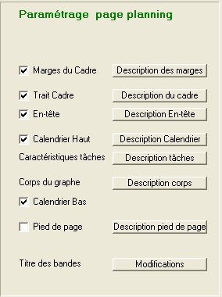

En cliquant avec la souris sur la touche des menus de chacun de
ces éléments vous allez paramétrer les données des tâches
pour une visualisation correcte du planning sur une page.

6.8.1 Description marges d’impression

6.8.2 Description du trait cadre

6.8.3 Description du menu "En-tête"

6.8.4 Description du menu Bandes Calendrier haut et bas

6.8.5 Description du menu Caractéristiques des tâches

6.8.6 Description du menu « Corps du graphe planning »

6.8.7 Pied de page

6.8.8 Description du menu Affiner bandes « Trier/grouper »
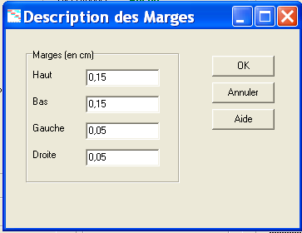
6.8.1 Description marges d’impression

Ce menu permet de choisir les marges du planning la
distance entre le bord de la page et du cadre du planning
 marge haute
 marge gauche
 marge droite
 marge basse
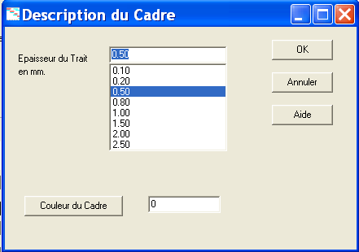
6.8.2 Description du trait cadre
On peut choisir pour le trait du cadre extérieur qui entour le planning :
 l’épaisseur du trait
 la couleur de ce trait
couleur

6.8.3 Description du menu "En-tête"

Ce menu permet de paramétrer le contenu de l'en-tête du planning. L'en-tête peut comporter deux lignes au milieu (titre et sous titre), trois lignes à gauche et trois lignes à droite pour des renseignements complémentaires.

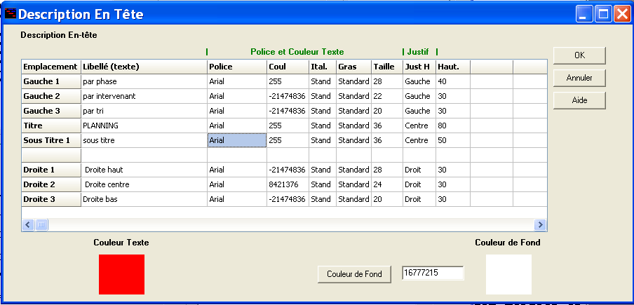

pour chaque ligne du texte vous pourrez choisir pour chaque ligne :
 son libellé
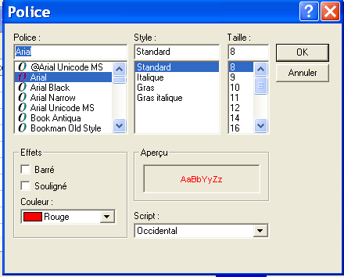
 sa police
 son style
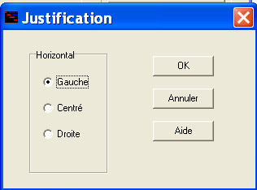
sa taille
 sa couleur
 sa justification horizontale
 la hauteur, mais par défaut elle aura
une hauteur minimum fonction de la police
 choisir couleur de fond de l’En-tête"

Remarque La hauteur de l’en tête sera égale à la lus grande valeur de la hauteur cumulée : titre et sous titre -lignes de gauche - lignes de droite. Par défaut la titre qui apparaîtra en en tête sera le titre du projet

6.8.4 Description du menu Bandes Calendrier haut et bas

Ce menu permet de paramétrer le calendrier haut et le calendrier bas du planning (ils sont identiques)
Chacun, on a deux échelles identiques par exemple (mois /semaine - semaine /jour etc )

Par défaut ils apparaissent tous les deux,
décocher le ou les dans la boite « Préparation planning » pour le ou les occulter

Pour chacun de ces calendriers on va avoir la possibilité de paramétrer leurs échelles identiques optionnelles,dans la boite ci-dessous ? par défaut « O » on a les deux.
 cliquez sur « N » pour supprimer du planning l’échelle correspondante.

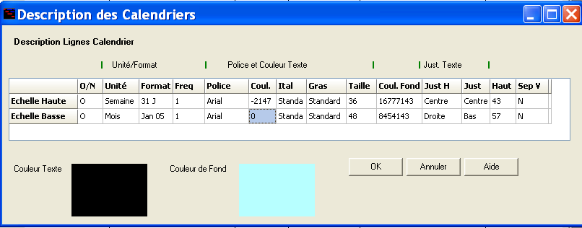

Au départ après avoir choisi une ou deux échelles à visualiser (la démarche à exécuter, pour les deux échelles, est identique). Si on clique sur 0 (par défaut on a les deux échelles) on supprime du planning cette échelle.
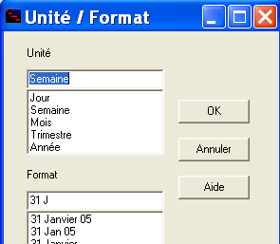

Unité/Format
 cliquez dans la colonne « Unité » ou pour choisir,dans la boîte
de dialogue qui s’affiche, l'unité de temps souhaitée à retenir
(jour, semaine, mois, trimestre ou année).
en fonction de ce premier choix il vous devrez en faire un deuxième choix
 cliquez dans la colonne « Format » choisir l’option correspondante
elles sont les suivantes :

Jour Semaine Mois Trimestre Année
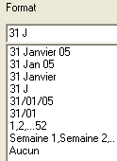
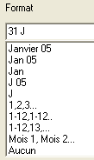
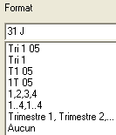
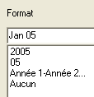
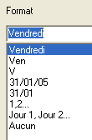

Fréquence
La fréquence est le report de la visualisation de l'unité /format retenue.
Par exemple pour une fréquence de trois, pour l'échelle semaine, vous ne visualisez qu'une semaine sur trois dans le niveau souhaité du calendrier.
 saisissez si nécessaire directement la fréquence (la plus petite l’échelle) par défaut elles sont de1.

Police couleur texte pour chaque échelle :
 choisissez pour chacune des unité/format retenues: sa police - son style - sa taille - sa couleur

Couleur de fond des échelles des calendriers
 choisissez la couleur de fond de chacune des deux échelles du calendrier.

Justification texte horizontale c
 choisissez si l’unit é /format retenue est : à droite, centrée, à gauche

Hauteur
 saisissez leur hauteur des deux lignes des échelles, mais par défaut elles auront chacune, une hauteur minimum en fonction du choix de leur police.

Séparation verticale
 choisissez ou non le choix d’avoir une séparation verticale séparant l’unité de temps choisie dans l’échelle correspondante . Elle sera en continuité avec la ligne verticale correspondante du corps du graphe, elle en aura les mêmes caractéristiques.

6.8.5 Description du menu Caractéristiques des tâches

En fonction du choix de la création du planning : options planning prévisionnel ou planning prévisionnel réel, dans la fenêtre de gauche vous aurez deux types de tâches et tour à tour pour lesquelles vous devrez:

 saisir les données des tâches critique prévisionnelle
 choisir les données des tâches non critique prévisionnelle

Pour chacune type de tâche vous devrez dans le volet du centre en haut indiquer ou modifier
 choisir la couleur du trait
 choisir l’épaisseur du trait

 choisir oui ou non d’avoir le trait de la marge totale des tâches non critique prévisionnelle
(à la suite du trait de la tâche de la même épaisseur)
dans ce cas précisez : sa couleur son style

 choisir oui où non d’avoir de faire apparaître le lien entre les tâches (soit critiques soit non critiques)
dans ce cas précisez son style, sa couleur, son épaisseur de trait
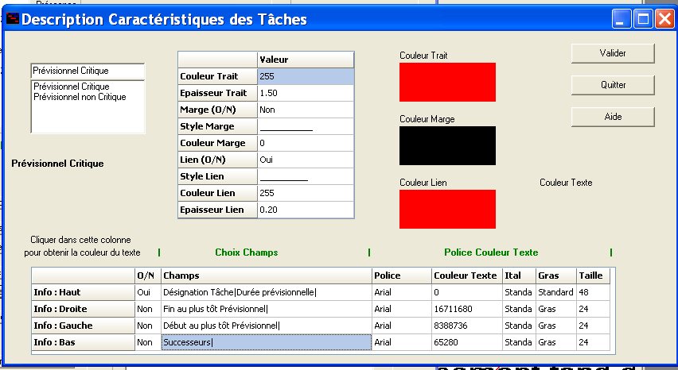

Dans le volet du bas vous pourrez choisir les champs des données à faire apparaître pour chacune de ces tâches et leurs caractéristiques correspondantes

 saisissez pour ces quatre possibilités la "Police et couleur texte" correspondantes
 sélectionnez en cliquant sur O/N pour choisir et modifier ces données o/ner aisissez

- Au dessus du trait de la tâche vous pourrez faire apparaître quatre champs s champs.
exemple n °-Désignation, durée, marge totale (pour tâche non critique)
par défaut au départ on a seulement la désignation et durée

- Au gauche du trait de la tâche vous pourrez faire apparaître un champ
exemple date de début au plus tôt ou ses successeurs
par défaut au départ on a rien mais on peut avoir deb+tôt ou d’autres champs

- À la droite du trait de la tâche vous pourrez faire apparaître un champ
exemple date de fin au plus tôt
par défaut au départ on a rien mais on peut avoir fin+tôt ou d’autres champs

- Au dessous du trait de la tâche vous pourrez faire apparaître un champ
pas conseillé seulement pour un besoin spécifique
par défaut au départ on a rien mais on peut avoir successeurs ou d’autres champs

6.8.6 Description du menu « Corps du graphe planning »

Ce menu permet de choisir les colonnes verticales du planning et leur espacement entre elles. Il est obtenu
- en cliquant avec le bouton droit de la souris sur l'espace réservé à « Corps du planning».
- à partir de la boite de dialogue « Paramétrage page planning »
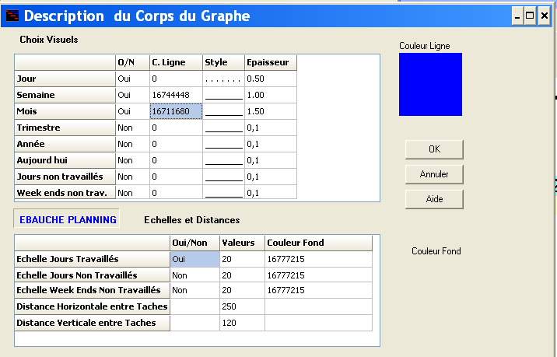

Dans le volet du haut vous allez choisir les lignes verticales qui vont délimiter le déroulement du planning au niveau des échelles de temps. par exemple choisir de faire apparaître les lignes : jours/ semaines.

 cliquez sur 0ui pour visualiser la ligne correspondante sur le planning.
 cliquez sur Non et on occulter cette ligne de la visualisation du planning.
 choisissez en suite pour chacune de ces lignes son paramétrage ::
sa couleur, son style, son épaisseur

Dans le volet du bas « Echelles et Distances»

Vous allez avoir accès au paramétrage des éléments ayant un impacte important sur la visualisation du planning à savoir :

- la valeur de l’échelle des jours travaillés
cette valeur par défaut O elle ne peut être changée
- la valeur de l’échelle des jours non travaillés
la valeur par défaut N ces jours n’apparaissent pas
- la valeur de l’échelle des Week-ends non travaillés
la valeur par défaut N ces jours n’apparaissent pas
en prenant en compte ou non ces valeurs des jours des jours non travaillés on élargi le planning d’autant

- la distance horizontale entre tâches pour les plannings condensés
- la distance verticale entre tâches
en jouant sur ces distances vous pourrez plus ou moins comprimé ou élargir ce type de planning

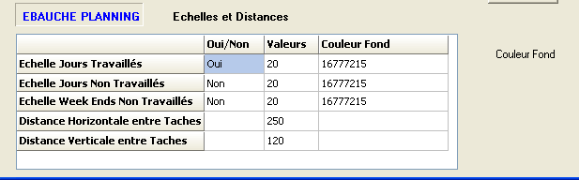

pour les trois échelles

 cliquez dans la colonne de chacune des échelles des jours non travaillés pour les faire apparaître «O»
la colonne jours travaillés ne peut avoir que O
 saisissez dans les colonnes la valeur de la distance qui va être affectée à chacun de ces jours
nota si on modifie une valeur pour une de ces trois échelles les deux autres prendront la même valeur
 saisissez la couleur qui va apparaître dans les colonnes pour ces jours
(en principe pour les dux types de jours non travaillés)

pour les deux distances

 saisissez la distance horizontale séparant les tâches sur les seuls plannings condensé

 saisissez la distance verticale séparant les tâches pour les deux types possible (condensé ou Gantt)

Les modifications des valeurs de ces éléments ont une influence importante et directe sur la mise en page du planning sur une page. La commande «Ebauche planning » voir paragraphe 7.9.10 qui permet d’accéder à la modification de ces seuls éléments permet d’obtenir un premier planning que l’on pourra ensuite être affiné

C’est l’option que vous obtiendrez directement avec la commande «Ebauche planning» de la boite de dialogue « Préparation planning »

Il est possible que le premier planning d’un projet, obtenu d’un planning mémorisé choisi, ne inscrive pas très bien
dans une page, ce qui sera le cas, en particulier, lors de la création d’un planning mémorisé.
Aussi avant d’affiner cette sortie planning, opération plus minutieuse, on pourra, obtenir rapidement déjà une
première visualisation améliorée avec la commande « Ebauche planning »

Vous pourrez paramétrer, rapidement, en utilisant les seuls éléments qui ont l’impact le plus important sur sa visualisation à savoir : les échelles des jours, la compression plus ou moins grande de ces données.
- en élargissant ou en rétrécissant la largeur des colonnes du planning avec les échelles
des jours travaillés
des jours non travaillés
des week-ends,
- en modifiant la distance verticale entre ligne des tâches des plannings
- en modifiant la distance horizontale entre les tâches du planning compressé.

6.8.7 Pied de page
Ce menu permet de paramétrer « pied de page » du planning. Il est obtenu
- en cliquant avec le bouton droit de la souris sur l'espace réservé au pied de page du planning».
- à partir de la boite de dialogue « Paramétrage page planning »
Première ligne à gauche dans celle-ci par défaut vous aurez la date du jour
Deuxième ligne à gauche par défaut sans écriture on a pas de ligne
Troisi2me ligne à gauche par défaut sans écriture on a pas de ligne

- Pour supprimer ce pied de page écochez la commande "Pied de page" dans la boite de dialogue « Paramétrage page planning »

6.8.8 Titres et paramétrage des bandes

Vous aurez accès aux paramétrages des options du « Trier/grouper » du planning mémorisé

Si vous cliquez sur une de ces touches vous aurez accès à la boites de dialogue correspondante (voir paragraphe 5.2.3)
- titre en colonnes (voir paragraphe)
- titres en bandes (voir paragraphe )
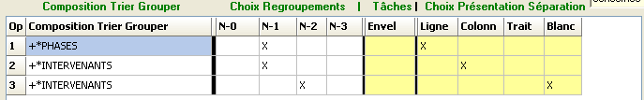

6.8.9 Mémoriser nouveau planning

Après la modification du paramétrage d’un planning qui était mémorisé, ou la création du paramétrage d’un nouveau planning

Si vous désirez conserver ces modifications de paramétrage vous devrez les sauvegarder en cliquant sur la commande « mémorise ».
Vous aurez deux possibilités :
- de le sauvegarder sous le même nom (son titre) vous pourrez cependant modifier les commentaires
- de le sauvegarder sous un autre nom avec un titre et les commentaires correspondants.

Dans les deux cas le planning mémorisé va s’afficher en tête de la liste des plannings mémorisés.

6.9 Création répartitions colonnes de la grille du Gantt

6.9.1 Choisir les colonnes
6.9.2 Paramétrage des colonnes

Si vous cliquez sur la commande « Paramétrage de la grille du Gantt» vous accéderez à la boite de dialogue ci-dessous pour consulter, modifier , compléter créer un nouveau paramétrage colonnes, et ceci en vue de l’impression d’un rapport ou d’un planning Gantt avec grille.
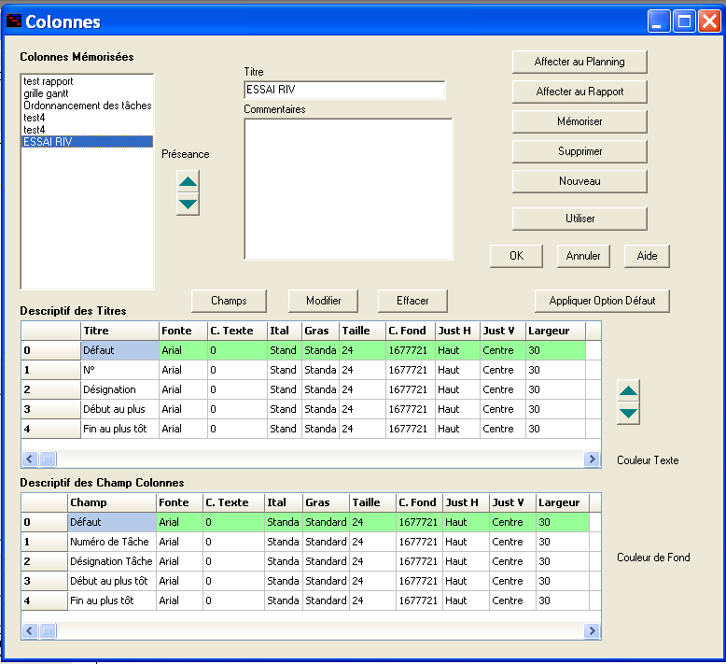
paramétrage des colonnes

Champ
ajouter

défaut

défaut

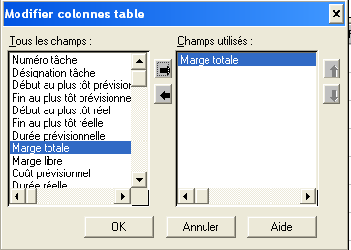
6.9.1 Choisir les colonnes

Au départ on clique sur la touche « Nouveau »
puis sur « Ajouter champ »
et successivement on choisit les champs concernés dans la liste

Dans la boîte de dialogue, ci-dessous, qui va apparaître vous allez
choisir tous les champs des colonnes concernées et dans l’ordre
souhaité. Placez-vous sur la colonne concernée et cliquez dans celle-ci
avec la touche droite de la souris

Utilisez la barre de défilement verticale pour vous déplacer dans la liste
de <Tous les champs>.

Nota : Vous pouvez utiliser les flèches de préséance pour classer les champs entre eux
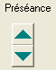
Cliquez sur le champ souhaité pour le sélectionner.
Pour ajouter le champ sélectionné dans la liste des
<Champs utilisés>, double cliquez sur ce champ ou utilisez le bouton .

Refaites la même opération pour les autres champs souhaités, validez avec <↵> ou le bouton <Ok>.
Vous avez la possibilité de changer l'ordre des champs de la liste
<Champs utilisés> avec les boutons et ou supprimer des champs de cette liste avec le bouton .

Cliquez sur « OK » pour le confirmer et sortir de cette boite de dialogue.

6.9.2 Paramétrage des colonnes

Dés que vous aurez choisis tous les champs des colonnes, celles-ci vont apparaître dans le rapport ou dans la grille du Gantt dans cet ordre Dans le volet du bas une ligne va s’afficher pour chacune des options.

Devant celles-ci, on a une première ligne qui matérialise les options initiales attribuées au données par défaut, va permettre de choisir le paramétrage du titre et des données qui seront prises par défaut pour l’ensemble des colonnes du rapport.

Choix du paramétrage du titre et des données des colonnes

Les options des différents champs du nouveau rapport à créer et à mémoriser vont s’afficher en deuxième troisième ligne etc. Comme elles sont pris par défaut elles seront les mêmes.

La démarche « du paramétrage colonnes » est la suivante :
- dans un premier temps, si nécessaire, on va modifier successivement ces options par défaut avec les commandes :
- données titre dans le volet du centre
- données colonnes dans le volet du bas

- dans un deuxième temps, avec les mêmes commandes on modifiera les exceptions dans les lignes concernées

Modifier la largeur des données titre et colonnes

Vous pouvez ajuster la largeur de ces colonnes : pointez la barre verticale de fractionnement et séparant deux colonnes.
A l'apparition d'une double flèche (horizontale ou verticale), cliquez-glissez dans le sens souhaité pour modifier la taille des colonnes.

Choisir ou Modifier le paramétrage du titre et des données des colonnes

Cliquez avec la touche droite de la souris dans la colonne concernée, vous accès à des boites de dialogue pour choisir ces données.
Pour le titre ou les données d’une colonne voir paragraphe ………
vous pourrez saisir : Police et couleur titre - Justification horizontale et verticale - Couleur fond colonne titre

Hauteur de la lignes titre et celles des lignes données colonnes

Ces deux hauteurs (lignes titre et celles des lignes données colonnes) seront saisie dans leur première ligne pour l’ensemble, il n’y a pas d’exception possible.

Vous pourrez modifier, en m^me temps, toutes les données lignes titre et celles des lignes données colonnes
qui ont été saisi par défaut , faites vos corrections puis cliquez sur la commande « appliquer par défaut »

Pour certaines colonnes paramétrage par exception de leur titre et des données
- dans un deuxième temps, avec les mêmes commandes on va modifier les éléments dans
les lignes correspondantes au paramétrage de certaines colonnes
on pourra modifier pour celles-ci les données du titre ou des colonnes, voir les deux.
la mention située à gauche « oui » va disparaître et remplacé par «*» elle sera mis en évidence.

6.10 Impression planning

Onglet Gantt Prévisionnel

Suite à la saisie des données des tâches de leur ordonnancement vous pourrez visualiser le planning correspondant, si vous choisissez l’onglet «Gantt Prévisionnel ».

Vous pourrez en demander l’impression de ce planning pour pouvoir l‘examiner, établir un brouillon sur lequel vous pourrez compléter votre analyse en rajoutant des tâches.

Comme mise au point vous pourrez modifier la hauteur entre tâches pour augmenter la taille des caractères et améliore la visualisation de la sortie de ce planning. Pour obtenir celui-ci sen paysage vous devrez au préalable le préciser avec la commande « Configuration impression » du menu « Fichiers».

Par ailleurs dans le cas de planning important vous pourrez utiliser un filtre pour visualiser et imprimer ce planning par parties, pour permettre de regrouper ces différentes parties entre elles.

Toutes les parties seront réparties dans la totalité mais toutes auront leur début à partir du début du projet.

Onglet Planning en cours

Avec le logiciel Ecoplanning on accès à trois onglets planning dans lesquels on peut visualiser des plannings différents, mais c’est le « Planning en cours3 qui est en osmose avec l’onglet « Saisie prévisionnelle ».

Dans ceux –ci vous pourrez demander soit :
 l’impression directe de ce planning visualisé à l’écran avec la configuration indiquée par défaut
si nécessaire modifier le choix du type de matériel d’impression.
 le fichier PDF correspondant
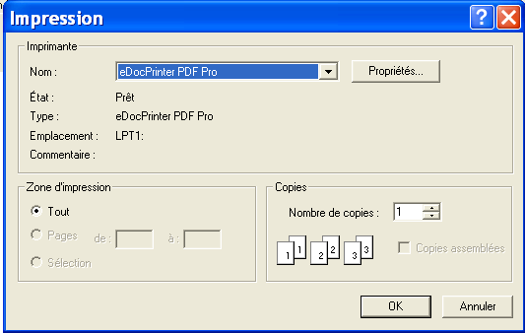

Si vous cliquez sur la touche « Fichier PDF »

Vous allez pouvoir créer un fichier PDF
du planning que vous visualiser
dans l’Onglet Planning en cours.

Vous allez voir apparaître la boite de
dialogue ci contre, le nom de l’imprimante
qui apparaîtra et « eDocPrinter PDF Pro »

Si vous cliquez sur propriétés vous aurez
accès une boite de dialogue.
Vous pourrez choisir différentes options,
en particulier :
- le format du planning
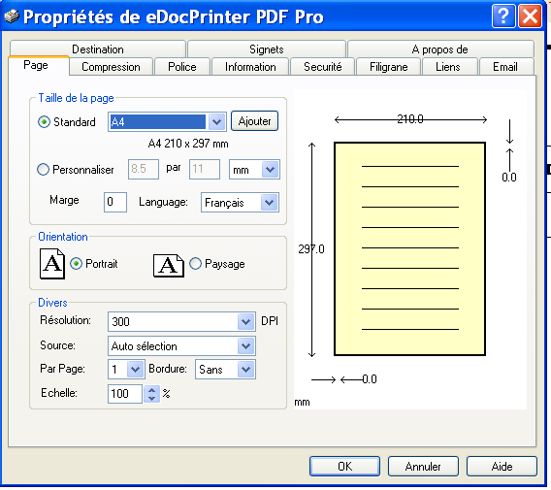
- l’orientation du planning

Votre paramétrage terminé
cliquez sur la commande «OK » pour revenir dans
la boite précédente « Impression »

cliquez, dans celle-ci sur la commande «OK
vous allez chargez ce fichier dans le répertoire« ………… »
d’Ecoplanning 5.0
Vous devrez saisir le nom du fichier.
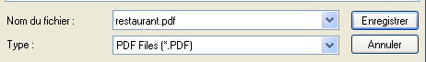

Vous pourrez, ensuite, transmettre ce fichier comme
pièce à joindre à un envoi par mail

